Министерство науки и высшего образования Российской Федерации
Федеральное государственное бюджетное образовательное учреждение высшего образования
Самарский государственный технический университет
Рабочая программа дисциплины (модуля) (далее - РПД) базовой части учебного плана утверждается проректором по УР, РПД вариативной части учебного плана - деканом факультета (директором института), на котором реализуется данная РПД. | УТВЕРЖДАЮ  _____________________________  (должность)  _____________________________  (подпись, ФИО)  ''____''_______________ 20___ г.  м.п.
РАБОЧАЯ ПРОГРАММА ДИСЦИПЛИНЫ (МОДУЛЯ)
«Практико-ориентированный проект»
(указывается индекс и наименование дисциплины по учебному плану)

Направление подготовки (специальность) | _____________________________________  (код и наименование направления подготовки (специальности))
Направленность (профиль) | _____________________________________  (наименование)
Квалификация | _____________________________________
Форма обучения | _____________________________________  (очная, очно-заочная, заочная)
Факультет | _____________________________________
 | (наименование)
Выпускающая кафедра | _____________________________________  (наименование)
Кафедра-разработчик | _____________________________________  (наименование)

Семестр  (Курс)* | Час./з.е. | Лекции, час. | Лаборат. раб., час. | Практич. зан., час. | КСР | СРС | Контроль | Форма  контроля
Итого

* «Семестр» указываются для обучающихся по очной и очно-заочной форме, «Курс» – для обучающихся по заочной форме

Самара 20___
РПД разработана в соответствии с требованиями ФГОС ВО по направлению подготовки (специальности) (указывается код и наименование направления подготовки (специальности)) направленности (профилю) подготовки (указывается наименование направленности (профиля) подготовки), утвержденного приказом Министерства образования и науки РФ от _____________№________ (указывается дата и номер введения ФГОС ВО), и соответствующего учебного плана.

Разработчик РПД:

(должность, степень, ученое звание) |  | (подпись) |  | (ФИО)

РПД рассмотрена и одобрена на заседании кафедры (указывается наименование кафедры)
«____»___________ 20___ г., протокол № ____.

Заведующий кафедрой
 |  | (подпись) |  | (ФИО)
СОГЛАСОВАНО:
Председатель методического совета  _________________________________  (наименование факультета)  (или методической комиссии) | ____________________________________________  (степень, звание, подпись, ФИО)

Руководитель образовательной  программы (при наличии) | ___________________________________________ (степень, звание, подпись, ФИО)
Заведующий выпускающей кафедрой | ___________________________________________ (степень, звание, подпись, ФИО)

ВНИМАНИЕ: Курсивом в Макете даны рекомендации и пояснения к формированию РПД, которые необходимо удалить из текста рабочей программы (как и это сообщение!) после завершения формирования РПД

СОДЕРЖАНИЕ

1. Перечень планируемых результатов обучения по дисциплине (модулю), соотнесенных с планируемыми результатами освоения образовательной программы
2. Место дисциплины (модуля) в структуре образовательной программы
3. Объем дисциплины (модуля) в зачетных единицах с указанием количества академических часов, выделенных на контактную работу обучающихся с преподавателем (по видам учебных занятий) и на самостоятельную работу обучающихся
4. Содержание дисциплины (модуля), структурированное по темам (разделам) с указанием отведенного на них количества академических часов и видов учебных занятий
4.1. Содержание лекционных занятий
4.2. Содержание лабораторных занятий
4.3. Содержание практических занятий
4.4. Содержание самостоятельной работы
5. Перечень учебно-методического обеспечения для самостоятельной работы обучающихся по дисциплине (модулю)
6. Фонд оценочных средств для проведения промежуточной аттестации обучающихся по дисциплине (модулю)
7. Перечень основной и дополнительной учебной литературы, необходимой для освоения дисциплины (модуля)
8. Перечень ресурсов информационно-телекоммуникационной сети «Интернет», необходимых для освоения дисциплины (модуля)
9. Методические указания для обучающихся по освоению дисциплины (модуля)
10. Перечень информационных технологий, используемых при осуществлении образовательного процесса по дисциплине (модулю), включая перечень программного обеспечения и информационно-справочных систем
11. Описание материально-технической базы, необходимой для осуществления образовательного процесса по дисциплине (модулю)
12. Другие разделы по решению разработчиков образовательной программы
Дополнения и изменения к рабочей программе дисциплины (модуля)
Фонд оценочных средств
Аннотация рабочей программы дисциплины (модуля)

1. Перечень планируемых результатов обучения по дисциплине (модулю), соотнесенных с планируемыми результатами освоения образовательной программы
Результаты обучения определяют, что выпускники должны знать и уметь по окончании своей образовательной программы (далее – ОП). В дополнение к основным результатам обучения выделяются личностные и межличностные умения, а также навыки создания продуктов (процессов или систем). Личностные результаты обучения сосредоточены на когнитивном и эмоциональном развитии каждого обучающегося, например, на постановке технических задач и решении проблем, экспериментировании и получении новых знаний, системном мышлении, творческом мышлении, критическом мышлении и профессиональной этике. Межличностные результаты обучения описывают умение индивидуального и группового взаимодействия, такого, как работа в команде, лидерство, общение и языковые коммуникации. Навыки создания продуктов (процессов или систем) сфокусированы на процессах планирования, проектирования, внедрения и использовании в производстве, бизнесе и социальных контекстах. Установление определенных результатов обучения помогает обеспечить приобретение обучающимися соответствующей базы для их будущей профессии.
Таблица 1
№ п/п | Планируемые результаты освоения  (код и наименование компетенции) | Планируемые результаты обучения  (знания, умения, навыки) *
Общекультурные
1. |  | Знать:  Уметь:  Владеть:
…
Общепрофессиональные
1. |  | Знать:  Уметь:  Владеть:
…
Профессиональные
1. |  | Знать:  Уметь:  Владеть:
…
Профессионально-специализированные
1. |  | Знать:  Уметь:  Владеть:
…
Дополнительные (при наличии)
1. |  | Знать:  Уметь:  Владеть:
…

*Основные типы результатов проектного обучения:
- Оформление и презентация содержания работы и результатов проекта: умения представлять письменный план действий, ведущий проект к позитивному заключению; писать технический отчет по выполненной работе; представлять доклад формата для конференций по выполненной работе; делать профессиональные устные презентации, включая предварительные и критические замечания по проекту, финальные презентации; исполнять письменные профессиональные отчеты, включая инструкции; понимание содержания и стиля устных презентаций.
- Работа с информацией и знаниями в проекте: приобретение и понимание информации, содержащейся в современной технической литературе, например, экономических изданиях, журналах, книгах, сборниках по итогам конференций и дополнительной литературе по компьютерным комплектующим, программному обеспечению, инструментам инженерного проектирования и т.д.; умение демонстрировать способность собирать, соотносить и умело использовать информацию из различных источников, объединять и использовать знания, полученные во всех дисциплинах.
- Разработка проблем, задач, содержания проектной деятельности: умения представлять критический анализ исследуемой проблемы; предлагать решения, рекомендации и предложения для дальнейшей работы; способность формулировать проблему, для разрешения которой необходима разработка проекта, формулировать четкое положение о существе проблемы в проблемных ситуациях; способность генерировать альтернативные проекты, потенциально удовлетворяющие разрешению проблемной ситуации.
- Применение навыков и культуры проектирования в работе: способность применять навыки инженерного проектирования, демонстрировать навыки управления проектом; способность планировать и управлять проектом, включая временные и финансовые ограничения; описание и понимание процесса инженерного проектирования как целого, например, аргументирование проекта, определение ограничений, определение критериев проекта и расписания, распределение работы, управление проектом и оценивание в процессе проектирования; описание, понимание и применение основных инструментов, используемых в процессе инженерного проектирования.
- Работа в команде: написание предложений по проекту в команде и получение одобрения коллег; умение работать в группах по взаимному оцениванию с коллегами; понимание преимуществ и потенциальных проблем работы в команде, описание качеств и процессов, необходимых для эффективной работы в команде и описание роли работы в команде в процессе инженерного проектирования.

2. Место дисциплины (модуля) в структуре образовательной программы
Дисциплина (модуль) относится к (базовой/вариативной) части учебного плана.

Проектное обучение в СамГТУ реализуется в рамках модульного подхода конструирования ОП. В учебные планы по ОП бакалавриата включен модуль проектной деятельности, в состав которого входят в части блока Б1 «Дисциплины (модули)» дисциплины: «Основы проектной деятельности», «Практико-ориентированный проект», в части блока Б2 «Практики и научно-исследовательская работа (НИР)» – предусмотренные учебным планом практики и (или) научно-исследовательская работа. Дисциплина «Практико-ориентированный проект» предусматривает выполнение обучающимися контактной аудиторной нагрузки и самостоятельной работы.

Таблица 2
№ п/п | Код и наименование  компетенции | Предшествующие  дисциплины | Последующие  дисциплины
Общекультурные
1.
…
Общепрофессиональные
1.
…
Профессиональные
1.
…
Профессионально-специализированные
1.
…
Дополнительные (при наличии)
1.
…

3. Объем дисциплины (модуля) в зачетных единицах с указанием количества академических часов, выделенных на контактную работу обучающихся с преподавателем (по видам учебных занятий) и на самостоятельную работу обучающихся
Таблица 3
Вид учебной работы | Всего часов | Семестр  (Курс) ***
Аудиторная контактная работа (всего)*
в том числе:
лекционные занятия (ЛЗ)*
лабораторные работы (ЛР)*
практические занятия (ПЗ)*
Внеаудиторная контактная работа: КСР
Самостоятельная работа (всего)
в том числе:
подготовка к ЛР / ПЗ
выполнение РГР / курсового проекта (работы)
написание отчёта
самостоятельное изучение материала
подготовка к зачёту / экзамену
и т.д.**
Контроль
ИТОГО: час.
ИТОГО: з.е.
* В соответствующем столбце таблицы указываются через косую черту часы в интерактивной форме, если они имеются в учебном плане, например: 36/8.
** Приводятся виды работ, предусмотренные учебным планом, к которым обучающийся должен готовиться самостоятельно.
*** «Семестр» указываются для обучающихся по очной и очно-заочной форме, «Курс» – для обучающихся по заочной форме. Указывается то количество семестров и курсов, которое указано в учебном плане.

4. Содержание дисциплины (модуля), структурированное по темам (разделам)

с указанием отведенного на них количества академических часов и видов учебных занятий
Таблица 4
№ раздела | Наименование раздела дисциплины | Виды учебной нагрузки и их трудоемкость, часы
№ раздела | Наименование раздела дисциплины | ЛЗ | ЛР | ПЗ | СРС | Всего часов
1 | Подготовительный этап (планирование проекта) |  |  | 4 | См. табл. 8
2 | Этап формирования команды проекта (при наличии) |  |  | 3 | См. табл. 8
3 | Этап реализации проекта |  |  | 7 | См. табл. 8
4 | Этап завершения проекта |  |  | 4 | См. табл. 8
Итого: |  |  |  | 18 | 164

4.1. Содержание лекционных занятий
(если лекционные занятия, предусмотрены учебным планом)
Таблица 5
№  ЛЗ | №  раздела | Тема лекции и перечень дидактических  единиц (рассматриваемых подтем, вопросов) | Количество часов*
1 семестр (1 курс) **
…
Итого за семестр (курс):
N семестр (N курс)
…
Итого за семестр (курс):
Итого:
* Курсивом указываются часы, проводимые в интерактивной форме.
** «Семестр» указываются для обучающихся по очной и очно-заочной форме, «курс» – для обучающихся по заочной форме.

Применяемая технология

(в случае применения электронного обучения и дистанционных образовательных технологий)
В системе СДО "Прометей" представлен лекционный материал в виде (видео / интерактивных лекционных материалов) либо организуется он-лайн лекция.

4.2. Содержание лабораторных занятий
(если лабораторные занятия, предусмотрены учебным планом)
Таблица 6
№ ЛР | №  раздела | Наименование лабораторной работы (или группы лабораторных работ) и перечень дидактических единиц  (рассматриваемых подтем, вопросов) | Количество часов*
1 семестр (1 курс) **
…
Итого за семестр (курс):
N семестр (N курс)
…
Итого за семестр (курс):
Итого:
* Курсивом указываются часы, проводимые в интерактивной форме.
** «Семестр» указываются для обучающихся по очной и очно-заочной форме, «курс» – для обучающихся по заочной форме.

Применяемая технология

(в случае применения электронного обучения и дистанционных образовательных технологий)
В системе ЭОИС или СДО "Прометей" представлены визуализированные (графически или с помощью математических моделей изучаемые процессы и явления) лабораторные работы (и/или методические указания по их выполнению), позволяющие изучить процесс/явление и провести обработку, в том числе расчетную, полученных данных. Указывается порядок подготовки и выполнения отчета и его защита преподавателю (например: по e-mail в рамках теоретического обучения по мере выполнения).

4.3. Содержание практических занятий
(если практические занятия, предусмотрены учебным планом)
Таблица 7
№ ПЗ | №  раздела | Тема практического (семинарского) занятия и перечень  дидактических единиц* (рассматриваемых подтем, вопросов) | Количество часов
5 семестр
1 | 1 | Обоснование значимости, целей и постановка задач проекта (план реализации проекта; планирование проекта; определение технологии планирования проекта; сроки реализации задач проекта; ресурсы для реализации каждой задачи проекта; соответствие плана целям и задачам проекта) | 1
1 | 1 | Декомпозиция цели проекта (методология достижения цели проекта; ожидаемые результаты; последовательность и методы выполнения работ) | 1
2 | 1 | Разработка стратегии достижения цели проекта (возможности и ограничения внешней и внутренней среды проекта; описание проекта; необходимость проекта; условия реализации проекта) | 1
2 | 1 | Определение параметров проекта (определение объема работ; качество проекта; сроки реализации проекта; фазы и этапы выполнения проектных работ; дорожная карта проекта; стоимость проекта; проектные риски и угрозы) | 1
3 | 2 | Определение командных ролей в проекте (определение типа студентов-участников проекта; определение участников проекта; формирование команды проекта; определение функциональных ролей в команде). | 1
3 | 2 | Формирование проектной команды (проектная организационная структура; матрица ответственности членов команды; выбор системы мотивации команды проекта) | 1
4 | 2 | Развитие команды проекта (конфликты и способы их разрешения; управление коммуникациями проекта; правила организаций коммуникаций в проекте; команда управления проектом). | 1
4 | 3 | Старт проекта (проверка описания проекта; обсуждение календарного плана проекта; уточнение объема используемых ресурсов и сроки проекта; права на использование ресурсами) | 1
5 | 3 | Оценка экономической эффективности проекта (расчет экономической эффективности реализации проекта с учетом выбранной стратегии его реализации, анализ конкурентной среды и определение конкурентных преимуществ) | 2
6 | 3 | Запуск проекта (выработка конкретных действий обучающихся в соответствии с ролями, задачами и последовательностью их выполнения; информирование руководителя о ходе выполнения работ) | 2
7 | 3 | Ход работ (контроль выполнения плана реализации проекта за неделю; план работ на последующую неделю; идентификация, анализ рисков проекта, разработка системы реагирования, слежения, контроля и управления рисками проекта; при необходимости корректировка плана проекта) | 2
8 | 4 | Окончание проекта (оценка результатов).  Представление результатов проекта в формате презентации | 2
9 | 4 | Рефлексия (положительные стороны проекта возможные к использованию в следующем проекте; отрицательные результаты проекта; новые возможности проектной деятельности) | 2
Итого за семестр: |  |  | 18
6 семестр
 |  | Текст, как в предыдущем семестре
 |  | …
Итого за семестр: |  |  | 18
 |  | 7 семестр
 |  | Текст, как в предыдущем семестре
 |  | …
Итого за семестр: |  |  | 18
Итого: |  |  | 52

* Описание содержания каждого раздела проекта представлены в Приложении 2 к рабочей программе.
Характеристики мероприятий, рекомендованных к использованию в качестве текущих оценочных процедур, представлены в п.12.

Применяемая технология

(в случае применения электронного обучения и дистанционных образовательных технологий)
1. В системе ЭОИС или СДО "Прометей" представлены материалы и требования к выполнению задания на семинар: указываются темы индивидуальных заданий, указывается порядок подготовки и выполнения отчета и его защита преподавателю (например: по e-mail в рамках теоретического обучения по мере выполнения).
2. Практическое занятие в виде расчетной работы. В системе ЭОИС или СДО "Прометей" представляется алгоритм проведения расчетов (и/или методические указания по их выполнению), пример оформления отчета и порядок его защиты у преподавателя (например: по e-mail в рамках теоретического обучения по мере выполнения).

4.4. Содержание самостоятельной работы
(если самостоятельная работа, предусмотрена учебным планом)
Таблица 8
№  раздела | Вид самостоятельной работы и перечень дидактических единиц  (рассматриваемых подтем, вопросов) | Количество часов
5 семестр
1 | Подготовка к практическому занятию. Самостоятельное изучение вопросов и выполнение проектных заданий. | 2
1 | Сбор материалов для проекта. | 4
1 | Подготовка к практическому занятию. Самостоятельное изучение вопросов и выполнение проектных заданий. | 2
1 | Сбор материалов для проекта. | 4
2 | Подготовка к практическому занятию. Самостоятельное изучение вопросов и выполнение проектных заданий. | 2
2 | Сбор материалов для проекта. | 4
3 | Подготовка к практическому занятию. Самостоятельное изучение вопросов и выполнение проектных заданий. | 2
3 | Сбор материалов для проекта | 4
3 | Подготовка к практическому занятию. Самостоятельное изучение вопросов и выполнение проектных заданий. | 2
3 | Сбор материалов для проекта | 4
3 | Подготовка к практическому занятию. Самостоятельное изучение вопросов и выполнение проектных заданий. | 2
3 | Сбор материалов для проекта | 4
4 | Подготовка к практическому занятию. Самостоятельное изучение вопросов и выполнение проектных заданий. Подготовка презентации. | 8
4 | Подготовка к зачету | 10
Итого за семестр: |  | 54
6 семестр
 | Текст, как в предыдущем семестре
 | …
Итого за семестр: |  | 56
 | 7 семестр
 | Текст, как в предыдущем семестре
 | …
Итого за семестр (курс): |  | 54
Итого: |  | 164
*«Семестр» указываются для обучающихся по очной и очно-заочной форме, «курс» – для обучающихся по заочной форме.
В столбце «Вид самостоятельной работы и перечень дидактических единиц» указываются конкретные виды самостоятельной работы (подготовка к лабораторным (практическим) занятиям, оформление отчетов, выполнение РГР, домашнего задания, КР, КП и т.д.) в соответствии с Таблицей 3 «Объем дисциплины (модуля) в зачетных единицах с указанием количества академических часов, выделенных на контактную работу обучающихся с преподавателем (по видам учебных занятий) и на самостоятельную работу обучающихся».

5. Перечень учебно-методического обеспечения для самостоятельной работы обучающихся по дисциплине (модулю)
Таблица 11

№ п/п | Автор(ы), наименование, место, год издания (если есть, указать «гриф») | Ресурс НТБ СамГТУ (книжный фонд СамГТУ или электронный ресур; если электронный ресурс, то указать ссылку)
Указываются учебные издания, содержащие материалы для самостоятельного изучения дисциплины: задания и рекомендации по выполнению контрольных работ, курсовых работ (проектов), рефератов, тестов, задач, кейсов, научных работ и т.д. Также можно указать перечень собственных материалов, статей, к которым студент имеет возможность доступа.
- Методические рекомендации по организации проектной деятельности студентов
- Методические рекомендации по подготовке курсовых работ (проектов)

6. Фонд оценочных средств для проведения промежуточной аттестации обучающихся по дисциплине (модулю)
Промежуточная аттестация по результатам дисциплины «Практико-ориентированный проект» в семестрах осуществляется в форме зачета по результатам представления отчетных и презентационных материалов проекта в рамках проектных сессий. Фонд оценочных средств представлен в Приложении 1.

7. Перечень основной и дополнительной учебной литературы, необходимой для освоения дисциплины (модуля)
Таблица 12
№ п/п | Автор(ы), наименование, место, год издания (если есть, указать «гриф») | Ресурс НТБ СамГТУ (книжный фонд СамГТУ или электронный ресурс; если электронный ресурс, то указать ссылку)
Основная литература
 | Ричард Ньютон Управление проектами от А до Я [Электронный ресурс]/ Ричард Ньютон— Электрон. текстовые данные.— М.: Альпина Паблишер, 2016.— 180 c.— Режим доступа: http://www.iprbookshop.ru/41475.html.— ЭБС «IPRbooks» | ЭБС «IPRbooks»
 | Лукманова И.Г. Управление проектами [Электронный ресурс]: учебное пособие/ Лукманова И.Г., Королев А.Г., Нежникова Е.В.— Электрон. текстовые данные.— М.: Московский государственный строительный университет, ЭБС АСВ, 2013.— 172 c.— Режим доступа: http://www.iprbookshop.ru/20044.html.— ЭБС «IPRbooks» | ЭБС «IPRbooks»
 | Коваленко С.П. Управление проектами [Электронный ресурс]: практическое пособие/ Коваленко С.П.— Электрон. текстовые данные.— Минск: ТетраСистемс, Тетралит, 2013.— 192 c.— Режим доступа: http://www.iprbookshop.ru/28269.html.— ЭБС «IPRbooks» | ЭБС «IPRbooks»
Дополнительная литература
 | Сурова Н.Ю. Проектный менеджмент в социальной сфере и дизайн-мышление [Электронный ресурс]: учебное пособие для студентов вузов, обучающихся по специальности «Менеджмент»/ Сурова Н.Ю.— Электрон. текстовые данные.— М.: ЮНИТИ-ДАНА, 2015.— 415 c.— Режим доступа: http://www.iprbookshop.ru/34501.html.— ЭБС «IPRbooks» | ЭБС «IPRbooks»
 | Бехтерев С. Майнд-менеджмент [Электронный ресурс]: решение бизнес-задач с помощью интеллект-карт/ Бехтерев С.— Электрон. текстовые данные.— М.: Альпина Паблишер, 2016.— 308 c.— Режим доступа: http://www.iprbookshop.ru/43685.html.— ЭБС «IPRbooks» | ЭБС «IPRbooks»
 | Матюшка В.М. Управление проектами [Электронный ресурс]: учебное пособие/ Матюшка В.М.— Электрон. текстовые данные.— М.: Российский университет дружбы народов, 2010.— 556 c.— Режим доступа: http://www.iprbookshop.ru/11440.html.— ЭБС «IPRbooks» | ЭБС «IPRbooks»
 | Ким Хелдман Управление проектами. Быстрый старт [Электронный ресурс]/ Ким Хелдман— Электрон. текстовые данные.— Саратов: Профобразование, 2017.— 352 c.— Режим доступа: http://www.iprbookshop.ru/63809.html.— ЭБС «IPRbooks» | ЭБС «IPRbooks»
 | Черняк В.З. Принципы управления проектами [Электронный ресурс]: монография/ Черняк В.З.— Электрон. текстовые данные.— М.: Русайнс, 2016.— 210 c.— Режим доступа: http://www.iprbookshop.ru/61645.html.— ЭБС «IPRbooks» | ЭБС «IPRbooks»
 | Гарольд Керцнер Стратегическое управление в компании. Модель зрелого управления проектами [Электронный ресурс]/ Гарольд Керцнер— Электрон. текстовые данные.— Саратов: Профобразование, 2017.— 319 c.— Режим доступа: http://www.iprbookshop.ru/63802.html.— ЭБС «IPRbooks» | ЭБС «IPRbooks»
 | Каран Гиротра Оптимальная бизнес-модель [Электронный ресурс]: четыре инструмента управления рисками/ Каран Гиротра, Сергей Нетесин— Электрон. текстовые данные.— М.: Альпина Паблишер, 2014.— 216 c.— Режим доступа: http://www.iprbookshop.ru/34786.html.— ЭБС «IPRbooks» | ЭБС «IPRbooks»

8. Перечень ресурсов информационно-телекоммуникационной сети Интернет, необходимых для освоения дисциплины (модуля)

1. Scopus - база данных рефератов и цитирования Зарубежные базы данных ограниченного доступа
2. eLIBRARY.ru Российские базы данных ограниченного доступа
3. AUP.Ru - Электронная библиотека по вопросам экономики, финансов, менеджмента и маркетингаPесурсы открытого доступа
4. КонсультантПлюс (правовые документы) Pесурсы открытого доступа

Указываются ресурсы, используемые преподавателем, в том числе представленные в личных кабинетах «АИС.Университет» в разделе «Классифицированные ресурсы сети интернет». Перечень ежегодно должен проверяться на актуальность и доступность.

- Методические указания для обучающихся по освоению дисциплины (модуля)

В данном разделе указываются методические указания по изучению дисциплины (модуля), приводятся рекомендации обучающимся по изучению дисциплины (модуля).

Основные принципы организации проектной деятельности обучающихся:
наличие значимой в исследовательском, творческом плане проблемы или задачи, требующей интегрированного знания, исследовательского поиска для ее решения, приводящего к созданию определенного продукта;
самостоятельная (индивидуальная и групповая) деятельность обучающихся;
структурирование содержательной части проекта (с указанием поэтапных результатов);
практическая, теоретическая, познавательная значимость предполагаемых результатов, оригинальность и новизна продукта и пути решения проблемы;
проект должен иметь возможность развития и коммерциализации результатов (доработка проектного продукта, решение смежных проблем).
Формы организации проектной деятельности.
Основными формами организации проектной деятельности являются: научно-исследовательская работа, практика, подготовка и выполнение курсовых работ (проектов), ВКР.
Научно-исследовательская, проектная деятельность обучающихся и практики могут быть организованы в смежных формах (например, практико-ориентированный проект, исследовательский проект, прохождение практики в виде участия в работе проектной группы или научной лаборатории и т.д.). Отнесение конкретной формы деятельности обучающихся к научно-исследовательской, проектной деятельности или к практике осуществляется на основании приоритетных целей и задач, которые достигаются студентами, и совокупности определенных формальных требований и условий:
    - научно-исследовательская деятельность студентов организуется в целях развития исследовательских компетенций. Основная цель, которую достигает студент в ходе научно-исследовательской деятельности, - приобретение/получение нового знания о явлениях, объектах и процессах; основной способ – выдвижение и проверка научных и исследовательских гипотез; основные методы, используемые студентами, – методы научного познания. Научно-исследовательская деятельность студентов имеет атрибутику научной работы, основные формы представления ее результатов - курсовая работа, статья, доклад, диссертация и др. жанры научных произведений. Степень самостоятельности студента в выполнении научно-исследовательской работы и ее доля в ОП возрастают по мере освоения ОП и при переходе на другой уровень высшего образования;
    - проектная деятельность студентов организуется в целях развития профессиональных и проектных компетенций. Проект – это специально организованная, мотивированная самостоятельная деятельность студентов, имеющая основной целью решение определенной практически или теоретически значимой проблемы, оформленное в виде конечного продукта, который можно увидеть, осмыслить, применить в реальной практической деятельности. Основной образовательный результат, который получает студент в ходе проектной деятельности, – это приобретение, закрепление или развитие практически значимых знаний и умений (компетенций), необходимых в выбранной профессиональной деятельности, и опыт самоорганизации. Проект имеет четко поставленные задачи, критерии достижения результата и ограниченные сроки выполнения; основные способы деятельности – разработка, отбор и реализация проектных решений; основные методы – методы управления проектами. Основные требования к результату проектной деятельности (продукту): соответствие заданным параметрам, отторжимость от создателя (создателей), практическая значимость/применимость. Степень практической значимости проектной деятельности и самостоятельности студентов в реализации проектов возрастает вместе с уровнем образования;
    - практика – обязательная часть ОП, основными целями которой является организация условий для получения профессиональных умений и опыта профессиональной деятельности студентов, погружения их в среду профессиональной деятельности и развитие профессиональных непроектных компетенций. Основной образовательный результат, получаемый студентами в ходе практик, - непосредственное знакомство с профессиональной средой и развитие практических умений и навыков выбранной профессиональной деятельности. Обстановка, основные способы и методы деятельности студентов на практике должны быть максимально приближены к способам и методам выбранной профессиональной деятельности. Важным элементом практики является взаимодействие студентов с руководителями практик – состоявшимися профессионалами, которое может иметь черты наставничества со стороны последних. Результаты практик оформляются в виде отчетов, отражающих степень сформированности у них профессиональных компетенций, планы по построению карьеры или траектории профессионального развития, и т.п.
Типы проектов
С точки зрения целей и результатов различаются следующие типы проектов:
- Исследовательский (научно-исследовательский) – проект, основной целью которого является проведение исследования, предполагающего получение в качестве результата научного или научно-прикладного продукта (статьи/публикации, отчета, аналитического обзора или записки, заявки на научный грант, методического пособия и т.п.);
- Практико-ориентированный (прикладной) – проект, основной целью которого является решение прикладной задачи, как правило, по запросу внешнего по отношению к Университету заказчика; результатом такого проекта может быть изготовленный по заказу продукт, разработанное и обоснованное проектное решение, бизнес-план или бизнес-кейс, и т.п.;
- Информационный – проект, основной целью которого является сбор информации о каком-либо объекте или явлении с целью анализа, обобщения и представления информации для широкой аудитории; результатом такого проекта может быть публикация или какой-либо информационный продукт для СМИ;
- Творческий – проект, предполагающий свободный и нетрадиционный подход к его выполнению и презентации полученных результатов; результатов такого проекта могут быть театрализация, геймификация, произведения декоративно-прикладного или изобразительного искусства, видео материалы.
С точки зрения способов организации выделяются следующие типы проектов:
- Внешний – проект, выполняемый по запросу внешних по отношению к Университету заказчиков,
- Внутренний – проект, выполняемый по заказу структурных подразделений и НПР Университета.
По степени вовлечения участников проекта:
- индивидуальные проекты – выполняются одним обучающимся;
- коллективные проекты – выполняются командой участников.
По охвату предметных областей в процессе проектирования:
- монодисциплинарные проекты – проекты в рамках одной дисциплины;
- междисциплинарные проекты – проекты, требующие изучения нескольких дисциплин, выполняемые с учетом достижения компетенций по каждой из дисциплин.
По длительности выполнения проекта:
- краткосрочные проекты – проекты продолжительностью менее одного семестра;
- односеместровые проекты – проекты продолжительностью в один семестр;
- многосеместровые проекты – проекты продолжительностью более одного семестра.
По уровням сложности проектной деятельности:
- базовый уровень проектирования – начальный уровень проектирования, целью которого является развитие мотивации к занятиям проектной деятельностью.
- уровень повышенной сложности, реализуется на старших курсах бакалавриата/специалитета. Является продолжением и развитием базового уровня проектирования. Формирует в основном профессиональные компетенции у обучающихся. Проводится в рамках НИР и курсовых работ (проектов).
Выбор структуры проекта зависит от его типа, то есть доминирующий вид деятельности определяет траекторию реализации проекта.
Основные этапы исследовательского проекта:
- Постановка проблемы – самый важный этап исследования. От правильности формулировки проблемы зависит, в каком русле пойдет исследование, насколько оно будет актуальным и достоверным. Проблема - это некое несоответствие знаний исследователя об объекте другим знаниям о нем, своеобразный парадокс, загадка, «противоречие в понимании, нестыковка смыслов и интерпретаций». Следует обратить внимание, что часто формулирование проблемы ошибочно подменяется указанием на нехватку данных или неполное знание о каком-то явлении, а предмет исследования (собственно проблема) замещается объектом исследования. На данном этапе также обосновывается актуальность предлагаемого исследования.
- Формулирование цели и задач проекта. Цель – это краткое изложение проблемы исследования в прогностическом плане, то есть цель должна содержать указание на исследование проблемы. Задачи – это «продукт творческого уточнения исследовательской цели». Цель конкретизируется в задачах. В свою очередь, они определяют основные содержательные разделы исследовательской работы и позволяют выстроить основную исследовательскую гипотезу.
- Определение объекта и предмета исследования. Объект — это процесс или явление, порождающее проблемную ситуацию и которое необходимо изучить, это та часть научного знания, с которой исследователь имеет дело. Предмет – это указание на особую проблему, то, что находится в рамках, в границах объекта. Предмет исследования чаще всего совпадает с определением его темы или очень близок к нему. Объект и предмет исследования как научные категории соотносятся как общее и частное.
- Выдвижение гипотезы. Гипотеза – это научное предположение о природе проблемы и способах ее решения. Формулируя гипотезу, исследователь строит предположение о том, каким образом намеревается достичь поставленной цели.
- Выбор методов и методики исследования определяется проблемой, целью и задачами исследования, а также характером данных, которые собираются получить и исследовать. Это инструменты, с помощью которых исследователь изучает проблему.
- Определение критериев оценивания результатов проекта. Чтобы оценить работу студентов и конечный результат проекта с точки зрения возможности включения его в образовательный процесс, необходимо еще на этапе планирования продумать критерии оценивания результатов проекта. Критерии определяются исходя из темы, цели и задач проекта.
- Составление плана проекта показывает, насколько ясно исследователь представляет себе содержание проекта и направление его реализации. Сам план должен включать основные этапы деятельности с указанием временных рамок, промежуточные итоги и точки контроля.
- Описание процедуры исследования (по этапам деятельности) – подробное описание всех этапов с фиксацией промежуточных итогов.
- Анализ и обобщение полученных данных.
- Формулировка выводов исходя из цели и задач исследования. На этом этапе описывается, насколько подтвердилась гипотеза, сформулированная в начале работы над проектом, и насколько успешно была исследована заявленная проблема.
- Оформление результатов исследования в виде статьи, отчета, курсовой работы, выпускной квалификационной работы и т.п.
- Обозначение новых проблем для дальнейшего исследования. Исследовательские проблемы, как правило, представляют собой комплекс взаимосвязанных явлений и разработка любой из них ведет к постановке новых вопросов, требующих решения. Тем не менее, разумно будет сосредоточиться на исследовании только одной проблемы в рамках проекта, а не пытаться работать сразу на всех направлениях. Более логичным и эффективным будет выделение новых задач в отдельный проект.
Основные этапы профессионального (прикладного) проекта
Результатом выполнения прикладных проектов является создание определенного продукта либо разработка рекомендаций по решению конкретной практической проблемы. Необходимо отметить, что прикладные проекты могут иметь разные структуры, которые различаются в зависимости от целей и задач, стоящих перед участниками проекта. Тем не менее, можно выделить основные этапы, характерные для практико-ориентированной проектной деятельности:
- Постановка проблемы - самый важный этап проекта. От правильности формулировки проблемы зависит, в каком русле будет реализовываться проект, насколько он будет актуальным и достоверным. Проблема является противоречием между существующей реалией и целью проекта — желаемым состоянием.
- Формулирование цели и задач. Цель прикладного проекта – это конкретный результат, которого хотят достигнуть инициаторы проекта. Цель конкретизируется в задачах. Задачи – это поэтапное описание пути достижение цели.
- Определение целевой группы и участников проекта. Целевая группа - часть социума, для решения проблем которой рассчитан продукт, созданный в результате реализации проекта (например, в рамках проекта по созданию сайта факультета целевой группой будут являться студенты, преподаватели и сотрудники факультета, а также абитуриенты и их родители). По степени вовлеченности в проект можно выделить три группы участников:
  - основная команда – группа лиц, непосредственно работающих над осуществлением проекта в тесном контакте друг с другом;
  - расширенная команда – более обширная, чем основная группа, объединяет лиц и организации, оказывающих содействие членам основной группы, но не участвующих напрямую в осуществлении проекта и достижении его целей;
  - заинтересованные стороны – люди и организации, оказывающие влияние на членов основной и расширенной команд и на ход работ по проекту, но не вступающие с ними в прямое сотрудничество.
- Прогнозирование результатов деятельности. Успешность прикладного проекта напрямую зависит от видения конечного результата. Чем более четко будет описан желаемый результат, тем легче можно будет построить траекторию его достижения. При этом не стоит забывать, что планируемый итог работ необходимо формулировать исходя из имеющихся ресурсов и возможностей участников проекта.
- Ресурсное обеспечение. В процессе подготовки проекта очень важно описать и систематизировать всё, чем обладают организаторы проекта: трудовые, финансовые, временные и материально-технические ресурсы. Детальная проработка проекта на данной стадии позволит обеспечить оптимальное использование имеющихся ресурсов для достижения конечной цели - формирования результата проекта с запланированными показателями. При этом стоит помнить, что ресурсное обеспечение и прогнозирование результатов деятельности – взаимосвязанные процессы, поэтому необходимо подходить к реализации этих двух этапов комплексно.
- Планирование. На данном этапе все стадии реализации проекта расписываются настолько подробно, насколько это возможно. Этапы проекта определяются исходя из цели проекта и, по сути, представляют собой раскрытие поставленных задач. На этом же этапе происходит окончательное формирование рабочих групп, определение временных рамок и точек контроля. Особо стоит обратить внимание на распределение обязанностей среди участников проекта. Любой групповой проект требует сценария всей деятельности его участников с определением функций каждого в реализации проекта и оформлении конечного продукта. Особенно важна хорошая организация координационной работы в плане поэтапных обсуждений, корректировки совместных и индивидуальных усилий, в организации презентации полученных результатов и возможных способов их внедрения в практику, организация внешней оценки проекта.
- Прогнозирование рисков. На стадии планирования важно спрогнозировать потенциальные риски, чтобы максимально обезопасить ход реализации намеченного плана. Нет ничего страшного в том, если не получится избежать всех возможных сложностей, но правильно организованное планирование поможет эффективно организовать деятельность всех участников проекта и оперативно устранять возникающие препятствия.
- Определение критериев эффективности деятельности. Чтобы оценить работу студентов и конечный результат проекта с точки зрения включения их в образовательный процесс, необходимо еще на этапе планирования продумать критерии оценивания. Критерии определяются исходя из темы, цели и задач проекта.
- Описание этапов деятельности. На данной стадии участники процесса последовательно реализуют проект. Если проект предполагает несколько этапов, то после каждой пройденной ступени целесообразно организовывать промежуточное подведение итогов в форме обсуждения. При этом можно корректировать траектории реализации проекта, если в этом возникает необходимость.
- Анализ полученных результатов. После завершения основной стадии реализации проекта всеми участниками производится совместная оценка полученных результатов и всего проекта в целом. За основу оценивания берутся критерии, выбранные на соответствующем этапе.
- Выводы и рекомендации. На стадии подготовки выводов необходимо не просто дать формальную оценку проекту, но детально его проанализировать, осмыслить. Стоит проследить все стадии реализации проекта, выявить успехи и неудачи, а также их причины. Желательно сформулировать рекомендации, как избежать возникших трудностей в будущем при реализации других проектов.
- Оформление результатов. Чтобы реализованный проект был зачтен в рамках образовательной программы, весь процесс воплощения проекта должен быть определенным образом оформлен и представлен куратору проекта. Формы представления могут быть самыми разнообразными (практико-ориентированные курсовые работы, выпускные квалификационные работы, отчеты, презентации и т.д.) и определяются всеми участниками проекта заранее.
Основные этапы социального проекта:
1. Изучение общественного мнения и определение актуальной социальной проблемы. Важно определить, какая проблема волнует жителей вашего города, района, микрорайона, студентов университета, факультета, курса. Например, работа общественного транспорта, сохранение зеленых насаждений, загрязнение окружающей среды, состояние детских площадок и др. Информация может быть собрана в результате социологического опроса, изучения открытых источников интернет, материалов печати, телевидения, встреч с местными руководителями, специалистами. Определение социальной проблемы - это сложный и важный процесс. На основе сформулированной проблемы будет разрабатываться социальный проект, направленный на реализацию данной социальной проблемы. Социальный проект не должен быть нацелен на решение слишком узкого или широкого вопроса. Иначе такой социальный проект может оказаться неудачным. Для определения содержания социального проекта необходимо организовать обсуждение выбранных вариантов социальных проблем. При выборе социальной проблемы необходимо учитывать следующее: важность данной социальной проблемы; масштабность данной проблемы (какое количество жителей заинтересовано в решении данной социальной проблемы); возможность практической реализации проблемы участниками проекта.
2. Определение целей, задач социального проекта. Определяются предполагаемые результаты реализации проекта. Они должны быть четкие, конкретные, достижимые. После того как будут сформулированы цели проекта, определяются задачи, направленные на реализацию конкретных этапов. Задачи помогают детализировать поставленные цели, раскрывают их. Решение задач должно привести к ожидаемому результату, достижению поставленных целей. От четкости и осознанности формулировок целей и задач проекта будет зависеть его успех.
3. Определение содержания социального проекта. Составление плана работы. Распределение обязанностей. На данном этапе определяются основные направления, формы и методы деятельности в рамках проекта, объем предстоящей работы, сроки ее выполнения и ответственные. Все это может быть оформлено в виде плана. План должен быть четким, ясным и реально достижимым. В нем необходимо отразить не только конечные результаты, но и пути их выполнения, т.е. решения конкретных задач, с помощью которых реализуются этапы проекта. План обсуждается и одобряется всеми участниками и принимается ими для реализации.
4. Определение необходимых ресурсов и составление бюджета. Для осуществления социального проекта могут понадобиться различные ресурсы: финансы, материальные ценности, информация. В этом случае необходимо предусмотреть объемы требуемых ресурсов на всех этапах реализации данного проекта. Если он предусматривает поступление и расходование денежных средств, то необходимо составить бюджет. Все денежные поступления и расходы должны быть обязательно документально зафиксированы и оприходованы. Для этого заводится отдельная бухгалтерская книга. Такого же тщательного внимания требует и расходование имеющихся денежных средств. Все израсходованные суммы должны быть подтверждены документально: чеками, актами и другими документами.
5. Разработка системы оценки проекта. Разработка системы оценивания - очень важный этап подготовки социального проекта. От этого будет зависеть отношение к результатам деятельности. Критерии и показатели должны быть конкретными и четкими. Существует два вида основных показателей: количественные и качественные. Второй вид более сложный, т.к. его трудно замерить. Но изменения в социальной сфере не всегда удается измерить только с помощью одних цифр. Важно, чтобы определяемые показатели были реально достижимыми, иначе могут возникнуть трудности в выполнении программы деятельности. Оценка дается действиям каждого участника проекта и коллектива в целом. Оценка работы над проектом осуществляется как самими участниками, так и экспертами, общественными организациями, государственными учреждениями и т.д.
6. Формирование общественного мнения. Успех реализации проекта во многом будет зависеть от благоприятного к нему отношения общественности. Привлечение общественности должно происходить на всех этапах создания и реализации проекта. Но когда уже определены цели, задачи, содержание, формы и методы, оформлены планы, эта работа приобретает особое значение. Необходимо познакомить общественность с основными целями, идеями и содержанием социального проекта. Для этого могут быть использованы различные методы: оформление плакатов, листовок, фото- и видеоматериалов, встречи и беседы с местными жителями, привлечение средств массовой информации, специалистов, экспертов, работников государственных учреждений и организаций. Эффективное формирование положительного общественного мнения, привлечение единомышленников к сотрудничеству создаст необходимые условия для осуществления проекта.
7. Практическая реализация проекта Данный этап начинается с поиска деловых партнеров, проведения деловых переговоров и поиска необходимых для реализации проекта ресурсов. Далее участники проекта проводят плановые мероприятия. Выполнение плана требует объединения усилий всех участников проекта. Только дружному, сплоченному коллективу, действующему на основе взаимопомощи и взаимовыручки, по плечу решение сложных задач и проведение запланированных мероприятий. При необходимости план мероприятий корректируется. Он может быть доработан и изменен с учетом новых обстоятельств. Поэтому нужно время от времени вносить изменения. Четкое, строгое, последовательное выполнение намеченных мероприятий приведет к воплощению в жизнь программы, достижению поставленных целей и решению социальной проблемы.
8. Подведение итогов работы над проектом Важным шагом является анализ работы над проектом. Необходимо сделать сравнение поставленной цели и достигнутых результатов. Для этого нужно ответить на вопросы: Достигнута ли цель проекта? Каковы положительные и отрицательные последствия проекта? (Что получилось? Что не получилось? Почему?) Какой была атмосфера проведения социального проекта? Каким был вклад каждого участника проекта в общий результат работы? Чему научились в ходе реализации проекта? Что нужно изменить, чтобы реализация следующего социального проекта была более успешной?
9. Оформление результатов. Чтобы реализованный проект был зачтен в рамках образовательной программы, весь процесс воплощения социального проекта, также как и профессиональный проект, должен быть определенным образом оформлен и представлен куратору проекта.
Технологии инициирования и планирования проекта
Между проектами и бизнес-процессами имеются как схожие черты, так и различия. Схожесть проектов и бизнес-процессов состоит в том, что те и другие:
- имеют определенные цели;
- состоят из работ;
- выполняются людьми;
- для их реализации необходимы ресурсы, количество которых, как правило, ограничено;
- ими необходимо управлять.
Отличия проектов от бизнес-процессов показаны в Таблице 1 (Рис. 1).
Рис. 1. Таблица 1. Различия проектов и бизнес-процессов.
Элемент | Бизнес-процесс | Проект
Работы, взаимодействия, ресурсы, роли. | Привычные, повторяющиеся, ограничены утвержденными регламентами. | Новые, изменяющиеся разовые, разнородные, межфункциональные
Окружение | Привычное, стабильное. | Новое, Изменяющееся.
Оргструктура | Работы выполняются в стабильных организационных структурах | Работа выполняются во временно созданных структурах, действующих в пределах проектного цикла
Сроки | Текущие | Ограниченные
Приоритеты и оценка эффективности деятельности | Воспроизводство, эффективность определяется достижением промежуточных функциональных результатов | Достижение цели, эффективность определяется достижением установленных конечных целей
Основные элементы жизненного цикла | Реализация | Планирование, реализация, контроль, завершение.
Изменения | Превращение ресурсов в продукт | Целенаправленное изменение внутренней среды, в которой реализуется проект
Различия между проектами и бизнес-процессами приводят к различиям в управлении ими, что предъявляет различные требования к функциональным и проектным менеджерам:
Различия требований к функциональному и проектному менеджеру показаны в Таблице 2 (Рис. 2).
Рис. 2. Таблица 2. Различия требований к функциональным и проектным менеджерам.
Элемент | Функциональный менеджер | Проектный менеджер
Ответственность | За поддержание текущего состояния | За возникающие изменения
Основная задача | Оптимизация деятельности подразделения | Разрешение конфликтов
Компетенции и специализация | Узкие и глубокие в соответствии с функциональной областью | Широкие и требуют знаний во всех функциональных и управленческих компонентах менеджмента
Процессы управления проектами.
Управление проектами состоит из следующих процессов:
- Процесс инициирования;
- Процесс планирования;
- Процесс исполнения;
- Процесс контроля;
- Процесс завершения.
Взаимосвязь процессов управления проектами показана на Рис. 3.
INCLUDEPICTURE "http://www.betec.ru/secure/images/art18-1.gif" \* MERGEFORMATINET INCLUDEPICTURE "http://www.betec.ru/secure/images/art18-1.gif" \* MERGEFORMATINET INCLUDEPICTURE "http://www.betec.ru/secure/images/art18-1.gif" \* MERGEFORMATINET INCLUDEPICTURE "http://www.betec.ru/secure/images/art18-1.gif" \* MERGEFORMATINET INCLUDEPICTURE "http://www.betec.ru/secure/images/art18-1.gif" \* MERGEFORMATINET INCLUDEPICTURE "http://www.betec.ru/secure/images/art18-1.gif" \* MERGEFORMATINET 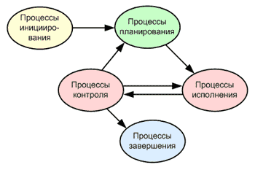
Рис. 3. Взаимосвязь процессов управления проектами.
Инициирование проекта.
Инициирование проекта по существу подразумевает функцию выбора и обоснования его необходимости. Проекты инициируются в силу возникновения потребностей, которые нужно удовлетворить. Однако в условиях дефицита ресурсов невозможно удовлетворить все потребности без исключения. Приходится делать выбор. Одни проекты выбираются, другие - отвергаются, рассмотрение третьих откладывается на последующие периоды.
При инициации проекта путем индивидуальной или групповой работы осуществляют анализ неудовлетворительной ситуации, далее методами инициации: логическими или интуитивными (мозговая атака, запись идей, структуризация проблемы и пр.) формируется главная цель проекта - товар, продукция, услуга и т.д.
Инициатор проекта - это тот, кто первым вдохнул в него жизнь. Возможные инициаторы проекта:
- автор;
- заказчик (юридические или физические лица, государственные или общественные организации);
- руководители;
- сотрудники организации.
Инициация проекта протекает в две фазы: фазу демонстрации необходимости проекта и его осуществимости и фазу формального открытия. В фазе демонстрации необходимости проекта и его осуществимости выполняют предварительное:
- определение главной цели проекта;
- определение ожидаемого результата;
- определение средств и технологий достижения целей;
- определение затрат на достижение целей;
- согласование целей, средств, затрат проекта с заказчиком;
- согласование задания на открытие проекта.
Далее в фазе формального открытия проекта происходит получение одобрения или отказа со стороны руководства; назначение менеджера (руководителя) и куратора проекта; выпуск приказа о формальном начале работ.
Если в компании функционирует система стратегического управления, то ведется перечень проектов развития с указанием целей и бюджетов проектов, запланированных на определенный период. Это период определяется горизонтом стратегического планирования, принятым в организации. В данном случае на стадии инициации еще раз пересматриваются запланированные результаты проекта и принимается решение о целесообразности его запуска.
Результатом процесса инициации являются обоснование и принятое решение о целесообразности открытия проекта, назначенный менеджер проекта, предварительно сформулированные и согласованные с заказчиком цели, результаты, технология и бюджет.
Планирование проекта.
Планирование в том или ином виде производится в течение всего срока реализации проекта. В самом начале жизненного цикла проекта обычно разрабатывается неофициальный предварительный план - грубое представление о том, что потребуется выполнить при реализации проекта. Решение о выборе проекта в значительной степени основывается на оценках предварительного плана. Формальное и детальное планирование проекта начинается после принятия решения о его открытии. Определяются ключевые события - вехи проекта, формулируются задачи, работы и их взаимная зависимость.
Планирование - это непрерывный процесс определения наилучшего способа действий для достижения поставленных целей с учетом складывающейся обстановки.
План проекта - это единый, последовательный и согласованный документ, включающий результаты планирования всех функций управления проектом и являющийся основой для выполнения и контроля проекта.
Основные этапы процесса планирования показаны в Таблице 3 (Рис. 4) и включают девять шагов. На каждом шаге менеджер проекта может обнаружить неэффективность или невозможность реализации проекта и поднять вопрос о его закрытии.
Рис. 4. Таблица 3. Основные этапы процесса планирования проекта.
№ | Шаг | Результат
1. | Разработка концепции и планирование целей проекта. | Почему?
2. | Декомпозиция целей проекта, построение иерархической структуры работ (ИСР). | Что ?
3. | Назначение ответственных. Построение структурной схемы организации (ССО) проекта. | Кто?
4. | Разработка стратегии реализации проекта, построение плана по вехам. | Как?
5. | Разработка тактики проекта, построение сетевых моделей. | Подробно как?
6. | Разработка идеального календарного графика работ. | Идеально когда?
7. | Планирование ресурсов, разработка реального календарного графика работ с учетом ограничений на ресурсы. | Реально когда?
8. | Оценка затрат, разработка бюджета. | Сколько?
9. | Разработка и принятие плана проекта. | Все учтено?
Для реализации больших и сложных проектов становится целесообразным применение вспомогательных процедур планирования проекта:
- планирование качества;
- планирование рисков и мероприятий по работе с ними;
- организационное планирование;
- планирование коммуникаций;
- и пр.
В каждом конкретном случае менеджер проекта на основе соотношения результат / затраты должен оценить целесообразность применения той или иной вспомогательной процедуры, имеющейся в арсенале проектных технологий.
INCLUDEPICTURE "http://www.betec.ru/secure/images/art18-2.gif" \* MERGEFORMATINET INCLUDEPICTURE "http://www.betec.ru/secure/images/art18-2.gif" \* MERGEFORMATINET INCLUDEPICTURE "http://www.betec.ru/secure/images/art18-2.gif" \* MERGEFORMATINET INCLUDEPICTURE "http://www.betec.ru/secure/images/art18-2.gif" \* MERGEFORMATINET INCLUDEPICTURE "http://www.betec.ru/secure/images/art18-2.gif" \* MERGEFORMATINET INCLUDEPICTURE "http://www.betec.ru/secure/images/art18-2.gif" \* MERGEFORMATINET 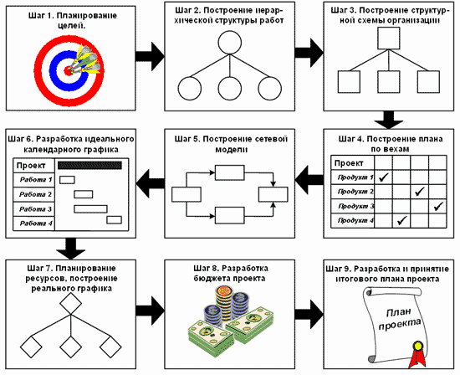
Рис. 5. Основные процедуры процесса планирования.
Рассмотрим подробнее основные шаги по планированию проекта.
Шаг 1. Планирование целей.
Для того чтобы проект был успешным, у него должна быть четко определенная и реальная цель. Цель проекта - желаемый результат деятельности, достигаемый в пределах установленного интервала времени.
Возможный трафарет цели;
Цель проекта = {качественная формулировка цели}+ результаты:
- результат 1
- результат…
- результат N.
Сформулированные цели должны соответствовать принципу SMART, согласно которому они должны быть:
- ясными и точными (S - Specific);
- измеримыми (M - Measurable),
- достижимыми (A - Achievable);
- непротиворечивыми как между собой так и со стратегическими целями организации (R - Related);
- определены по срокам их достижения (T - Times-bound).
К формулированию целей нужно отнестись внимательно по ряду причин:
- разное понимание целей участниками проекта приведет к ненужной трате ресурсов и усилий рабочей группы, цели достигнуты не будут;
- незначительные сдвиги границ целей вызывают значительные изменения сроков и бюджета проекта;
- то что в целях не прописано (забыли прописать или неправильно поняли), то это обязательно выпадет из рассмотрения и выполнено не будет)
В качестве примера формулировки целей приведем цель проекта по оптимизации основного бизнес-процесса, который был реализован в одной торговой компании.
Цель проекта: Уменьшить время основного бизнес-процесса от момента готовности поставщика отгрузить товар до момента размещения товара на торговых точках
- до 8 часов для товара категории A;
- до 32 часов для товара категории B;
- при условии сохранения уровня пересортицы.
Результатом 1 - го шага является документ, содержащий в своей основе формулировку целей, которые менеджер проекта должен согласовать с заказчиком и основными потребителями результатов проекта.
При планировании больших и сложных проектов структура данного документа расширяется за счет внесения дополнительной информации и имеет следующие разделы:
I. Обоснование инициации проекта (потребности, из-за которых проект образовался).
II. Основная цель и продукт проекта, основные характеристики продукта.
III. Результаты проекта.
IV. Критерии успеха проекта (качественные и количественные критерии, которые позволяют судить о степени успешности проекта).
Шаг 2. Декомпозиция целей. Построение иерархической структуры работ (ИСР).
После формулирования целей проекта строится иерархическая структура работ (ИСР) - которая представляет последовательное многоуровневое расщепление цели на работы, которые необходимо выполнить для того, что бы достичь цель.
Часто при планировании проектов используется термин задача, под которым обозначаются работы верхнего уровня. В реальности понятия задача и работы относительны и каждую работу при ее детализации можно назвать задачей. На Рис. 6 представлен пример ИСР.
INCLUDEPICTURE "http://www.betec.ru/secure/images/art18-3.gif" \* MERGEFORMATINET INCLUDEPICTURE "http://www.betec.ru/secure/images/art18-3.gif" \* MERGEFORMATINET INCLUDEPICTURE "http://www.betec.ru/secure/images/art18-3.gif" \* MERGEFORMATINET INCLUDEPICTURE "http://www.betec.ru/secure/images/art18-3.gif" \* MERGEFORMATINET INCLUDEPICTURE "http://www.betec.ru/secure/images/art18-3.gif" \* MERGEFORMATINET INCLUDEPICTURE "http://www.betec.ru/secure/images/art18-3.gif" \* MERGEFORMATINET 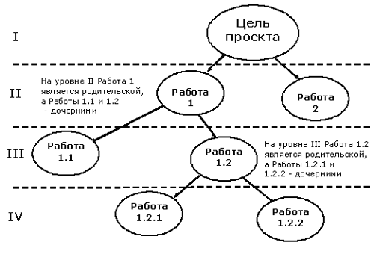
Рис. 6. Пример иерархической структуры работ.
При построении ИСР необходимо соблюдать следующие принципы:
1. Работы нижнего уровня являются способом достижения работ верхнего уровня.
2. У каждой родительской работы может иметься несколько дочерних работ, достижение которых автоматически обеспечивает достижение родительской работы.
3. У каждой дочерней работы может быть только одна родительская работа.
4. Декомпозиция родительской работы на дочерние производится по одному критерию, в качестве которого могут выступать: компоненты результатов и продуктов проекта, этапы жизненного цикла проекта, ресурсы и функциональные виды деятельности, а также элементы организационной структуры.
5. На одном уровне дочерние работы, декомпозирующие родительскую должны быть равнозначны. В качестве критерия равнозначности могут выступать: объем и время выполнения работ, пр.
6. При построении иерархической структуры работ на различных уровнях можно и следует применять различные критерии декомпозиции.
7. Последовательность критериев декомпозиции работ следует выбирать таким образом, чтобы как можно большая часть зависимостей и взаимодействий между работами оказалась на самых нижних уровнях ИСР. На верхних уровнях работы должны быть автономны.
8. Декомпозиция работ прекращается тогда, когда работы нижнего уровня удовлетворяют следующим условиям:
- работы ясны и понятны менеджеру и участникам проекта (являются элементарными),
- понятен конечный результат работы и способы его достижения,
- временные характеристики и ответственность за выполнение работ могут быть однозначно определены.
Рассмотрим пример, поясняющий принцип 4, связанный с выбором последовательности критериев декомпозиции.
Исходная ситуация: имеются шары двух цветов - белые и черные, при этом часть шаров сделана из дерева, а часть из железа. Задача: необходимо построить классификатор (дерево) шаров. На Рис. 7 показаны правильные и неправильные способы построения такого классификатора.
INCLUDEPICTURE "http://www.betec.ru/secure/images/art18-4.gif" \* MERGEFORMATINET INCLUDEPICTURE "http://www.betec.ru/secure/images/art18-4.gif" \* MERGEFORMATINET INCLUDEPICTURE "http://www.betec.ru/secure/images/art18-4.gif" \* MERGEFORMATINET INCLUDEPICTURE "http://www.betec.ru/secure/images/art18-4.gif" \* MERGEFORMATINET INCLUDEPICTURE "http://www.betec.ru/secure/images/art18-4.gif" \* MERGEFORMATINET INCLUDEPICTURE "http://www.betec.ru/secure/images/art18-4.gif" \* MERGEFORMATINET 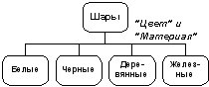 | Классификатор 1 - Неправильный.  Одновременная декомпозиция по двум критериям: "Цвет" и "Материал".  Блоки нижнего уровня "пересекаются". Любой шар принадлежит одновременно двум блокам нижнего уровня.
INCLUDEPICTURE "http://www.betec.ru/secure/images/art18-5.gif" \* MERGEFORMATINET INCLUDEPICTURE "http://www.betec.ru/secure/images/art18-5.gif" \* MERGEFORMATINET INCLUDEPICTURE "http://www.betec.ru/secure/images/art18-5.gif" \* MERGEFORMATINET INCLUDEPICTURE "http://www.betec.ru/secure/images/art18-5.gif" \* MERGEFORMATINET INCLUDEPICTURE "http://www.betec.ru/secure/images/art18-5.gif" \* MERGEFORMATINET INCLUDEPICTURE "http://www.betec.ru/secure/images/art18-5.gif" \* MERGEFORMATINET 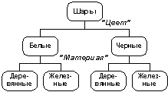 | Классификатор 2 - Правильный.  Последовательная декомпозиция по двум критериям: "Цвет" и "Материал".  Блоки нижнего уровня не "пересекаются". Любой шар принадлежит только одному блоку нижнего уровня.
INCLUDEPICTURE "http://www.betec.ru/secure/images/art18-6.gif" \* MERGEFORMATINET INCLUDEPICTURE "http://www.betec.ru/secure/images/art18-6.gif" \* MERGEFORMATINET INCLUDEPICTURE "http://www.betec.ru/secure/images/art18-6.gif" \* MERGEFORMATINET INCLUDEPICTURE "http://www.betec.ru/secure/images/art18-6.gif" \* MERGEFORMATINET INCLUDEPICTURE "http://www.betec.ru/secure/images/art18-6.gif" \* MERGEFORMATINET INCLUDEPICTURE "http://www.betec.ru/secure/images/art18-6.gif" \* MERGEFORMATINET 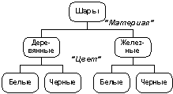 | Классификатор 3 - Правильный.  Последовательная декомпозиция по двум критериям: "Материал" и "Цвет".  Блоки нижнего уровня не "пересекаются". Любой шар принадлежит только одному блоку нижнего уровня.
Рис. 7. Пример неправильной и правильной декомпозиции.
В примере с шарами правильный подход к классификации основан на том, что на каждом уровне применяется только один критерий декомпозиции (классификации) - цвет или материал.
При этом количество правильных вариантов больше одного и это означает, что процесс построения ИСР неоднозначен, при планировании проекта можно построить несколько вариантов ИСР.
При разработке ИСР проекта в качестве критериев декомпозиции выступают следующие характеристики:
- компоненты результатов и продуктов проекта,
- этапы жизненного цикла проекта,
- функциональные виды деятельности и используемые ресурсы,
- элементы организационной структуры, в рамках которой будет осуществляться проект.
В зависимости от последовательности их применения для одного проекта можно построить несколько вариантов ИСР. В качестве такого примера рассмотрим проект строительства гостиничного комплекса для которого на Рис. 8 приведены следующие варианты построения ИСР.
а) продуктовый подход,
б) подход по жизненному циклу,
в) функциональный подход,
г) организационный подход,
д) смешанный подход (первый уровень - продуктовый подход,
второй уровень - подход по жизненному циклу).
INCLUDEPICTURE "http://www.betec.ru/secure/images/art18-7.gif" \* MERGEFORMATINET INCLUDEPICTURE "http://www.betec.ru/secure/images/art18-7.gif" \* MERGEFORMATINET INCLUDEPICTURE "http://www.betec.ru/secure/images/art18-7.gif" \* MERGEFORMATINET INCLUDEPICTURE "http://www.betec.ru/secure/images/art18-7.gif" \* MERGEFORMATINET INCLUDEPICTURE "http://www.betec.ru/secure/images/art18-7.gif" \* MERGEFORMATINET INCLUDEPICTURE "http://www.betec.ru/secure/images/art18-7.gif" \* MERGEFORMATINET 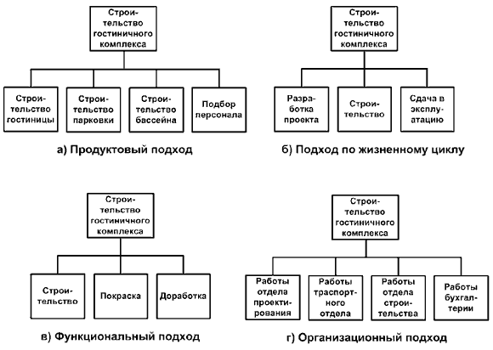
INCLUDEPICTURE "http://www.betec.ru/secure/images/art18-11.gif" \* MERGEFORMATINET INCLUDEPICTURE "http://www.betec.ru/secure/images/art18-11.gif" \* MERGEFORMATINET INCLUDEPICTURE "http://www.betec.ru/secure/images/art18-11.gif" \* MERGEFORMATINET INCLUDEPICTURE "http://www.betec.ru/secure/images/art18-11.gif" \* MERGEFORMATINET INCLUDEPICTURE "http://www.betec.ru/secure/images/art18-11.gif" \* MERGEFORMATINET INCLUDEPICTURE "http://www.betec.ru/secure/images/art18-11.gif" \* MERGEFORMATINET 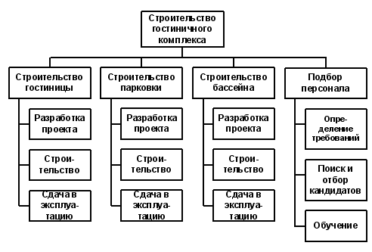
д) Смешанный подход: первый уровень - продуктовый подход,
второй уровень - подход по жизненному циклу
Рис. 8. ИСР строительства гостиничного комплекса.
Интересен факт, что для различных задач управления проектом и различных субъектов управления удобен свой вариант ИСР, и современные программные продукты позволяют строить несколько вариантов ИСР и автоматически трансформировать их друг в друга.
Теме не мене, на практике рекомендуется использовать смешанный вариант, при котором на верхнем уровне применяется продуктовый подход, а на втором уровне подход по жизненному циклу.
Шаг 3. Построение структурной схемы организации проекта (ССО).
Следующим шагом является формирование команды проекта и закрепление ответственности за работы входящие в состав ИСР. При формировании команды помимо менеджера, в проект вводят роли администратора и участников. В больших и сложных проектах роль администратора может выполнять один и более человек, при этом целесообразно введение и других ролей.
После формирования команды строят схему организационной структуры, изображенную на Рис. 9, на которой показывают подчиненность участников. В большинстве случаев выбирается плоская оргструктура проекта в которой все участники, включая администратора, подчиняются менеджеру. В больших и сложных проектах, когда в состав рабочей группы входит количество участников большее, чем стандартная норма управляемости - 7, в оргструктуру проекта вводят промежуточные уровни. Сотрудники, занимающие промежуточные уровни становятся менеджерами своих подпроектов.
INCLUDEPICTURE "http://www.betec.ru/secure/images/art18-12.gif" \* MERGEFORMATINET INCLUDEPICTURE "http://www.betec.ru/secure/images/art18-12.gif" \* MERGEFORMATINET INCLUDEPICTURE "http://www.betec.ru/secure/images/art18-12.gif" \* MERGEFORMATINET INCLUDEPICTURE "http://www.betec.ru/secure/images/art18-12.gif" \* MERGEFORMATINET INCLUDEPICTURE "http://www.betec.ru/secure/images/art18-12.gif" \* MERGEFORMATINET INCLUDEPICTURE "http://www.betec.ru/secure/images/art18-12.gif" \* MERGEFORMATINET 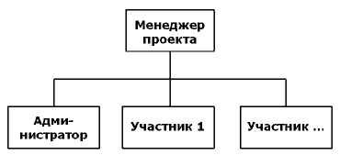
Рис. 9. Оргструктура проекта.
При распределении ответственности за работы проекта используют сложную матрицу распределения ответственности, которая приведена на Рис. 10. В данной матрице символом О обозначают ответственного за работу, а символом И - исполнителя работы. При построении сложной матрицы распределения ответственности необходимо соблюдать основное правило - за каждую работу должен быть назначен один ответственный.
INCLUDEPICTURE "http://www.betec.ru/secure/images/art18-13.gif" \* MERGEFORMATINET INCLUDEPICTURE "http://www.betec.ru/secure/images/art18-13.gif" \* MERGEFORMATINET INCLUDEPICTURE "http://www.betec.ru/secure/images/art18-13.gif" \* MERGEFORMATINET INCLUDEPICTURE "http://www.betec.ru/secure/images/art18-13.gif" \* MERGEFORMATINET INCLUDEPICTURE "http://www.betec.ru/secure/images/art18-13.gif" \* MERGEFORMATINET INCLUDEPICTURE "http://www.betec.ru/secure/images/art18-13.gif" \* MERGEFORMATINET 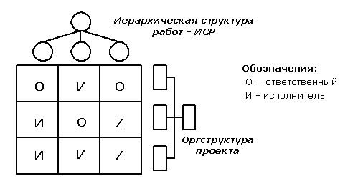
Рис. 10. Сложная матрица ответственности.
В больших и сложных проектах целесообразным является создание формализованной системы отчетности, в рамках которой проектируют формы отчетов на основе которых менеджер проекта и ответственные за те или иные работы будут контролировать ход исполнения работ. Чтобы система отчетности работала необходимо распределить ответственность участников проекта за создание, консолидацию, анализ и архивацию отчетов.
При распределении ответственности в системе отчетности используют матрицу отчетности, которая приведена на Рис. 11. В данной матрице символом П обозначают ответственного за подготовку отчета, символом Р - ответственного за рассмотрение отчета и принятие решений, символом А - ответственного за архивацию отчета. При построении матрицы отчетности необходимо соблюдать основное правило - по каждому отчету должны быть назначены ответственные за его подготовку, рассмотрение и архивацию.
INCLUDEPICTURE "http://www.betec.ru/secure/images/art18-14.gif" \* MERGEFORMATINET INCLUDEPICTURE "http://www.betec.ru/secure/images/art18-14.gif" \* MERGEFORMATINET INCLUDEPICTURE "http://www.betec.ru/secure/images/art18-14.gif" \* MERGEFORMATINET INCLUDEPICTURE "http://www.betec.ru/secure/images/art18-14.gif" \* MERGEFORMATINET INCLUDEPICTURE "http://www.betec.ru/secure/images/art18-14.gif" \* MERGEFORMATINET INCLUDEPICTURE "http://www.betec.ru/secure/images/art18-14.gif" \* MERGEFORMATINET 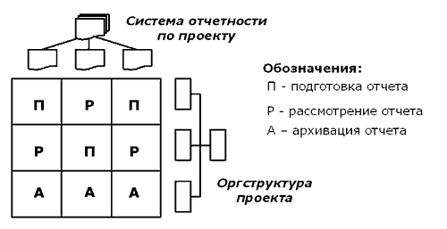
Рис. 11. Матрица отчетности.
Сформированная оргструктура проекта и распределение ответственности за работы и систему отчетности образуют структурную схему организации проекта (ССО).
Шаг 4. Разработка стратегии реализации проекта. Построение плана по вехам.
После построения иерархической структуры работ и структурной схемы организации проекта появляется возможность проставить и согласовать с заказчиком основные этапы проекта (вехи). Именно по этим этапам заказчик будет контролировать ход исполнения проекта.
Веха - событие или дата в ходе осуществления проекта. Веха используется для отображения состояния завершенности тех или иных работ. В контексте проекта менеджеры используют вехи для того, чтобы обозначить важные промежуточные результаты, которые должны быть достигнуты в процессе реализации проекта. Последовательность вех, определенных менеджером, часто называется планом по вехам. Даты достижения соответствующих вех образуют календарный план по вехам.
Таким образом, на этом этапе определяются основные реперные точки, т.е . те результаты и сроки, которые жестко контролируются руководством и которые менеджер проекта менять не имеет права без согласования с заказчиком. Пример построения плана по вехам дан на Рис. 12.
INCLUDEPICTURE "http://www.betec.ru/secure/images/18_1.gif" \* MERGEFORMATINET INCLUDEPICTURE "http://www.betec.ru/secure/images/18_1.gif" \* MERGEFORMATINET INCLUDEPICTURE "http://www.betec.ru/secure/images/18_1.gif" \* MERGEFORMATINET INCLUDEPICTURE "http://www.betec.ru/secure/images/18_1.gif" \* MERGEFORMATINET INCLUDEPICTURE "http://www.betec.ru/secure/images/18_1.gif" \* MERGEFORMATINET INCLUDEPICTURE "http://www.betec.ru/secure/images/18_1.gif" \* MERGEFORMATINET 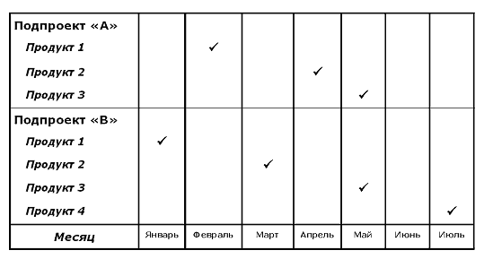
Рис. 12. План проекта по вехам.

Шаг 5. Разработка тактики реализации проекта. Построение сетевых моделей.
Проект состоит из многих стадий и этапов, выполняемых различными исполнителями. Этот сложный процесс должен быть четко скоординирован и увязан во времени. К системам планирования и управления предъявляются следующие требования: способность оценить текущее состояние, предсказать дальнейший ход работ, помочь выбрать правильное направление для воздействия на текущие проблемы с тем, чтобы весь комплекс работ был выполнен в установленные сроки согласно бюджету.
На данном этапе происходит определение последовательности выполнения работ, входящих в состав ИСР, результатом чего являются сетевой график. Этот график представляет информационно-динамическую модель, отражающую взаимосвязи между работами, необходимыми для достижения конечной цели проекта.
В основе сетевого планирования лежит изображение планируемого комплекса работ в виде ориентированного графа, т.е. графической схемы, состоящей из точек -вершин графа, соединенных направленными линиями - стрелками, которые называются ребрами графа.
Возможно два подхода к построению сетевых моделей. При первом - стрелками на графике изображаются работы, а вершинами - события. Такие модели относят к типу "Работа-стрелка" и называют сетевыми графиками. При втором подходе, наоборот, стрелкам соответствуют события, а вершинам - работы. Такие модели относят к типу "Работа-вершина" и называют сетями предшествования. На Рис. 13 и 14 показаны примеры данных типов моделей.
INCLUDEPICTURE "http://www.betec.ru/secure/images/art18-15.gif" \* MERGEFORMATINET INCLUDEPICTURE "http://www.betec.ru/secure/images/art18-15.gif" \* MERGEFORMATINET INCLUDEPICTURE "http://www.betec.ru/secure/images/art18-15.gif" \* MERGEFORMATINET INCLUDEPICTURE "http://www.betec.ru/secure/images/art18-15.gif" \* MERGEFORMATINET INCLUDEPICTURE "http://www.betec.ru/secure/images/art18-15.gif" \* MERGEFORMATINET INCLUDEPICTURE "http://www.betec.ru/secure/images/art18-15.gif" \* MERGEFORMATINET 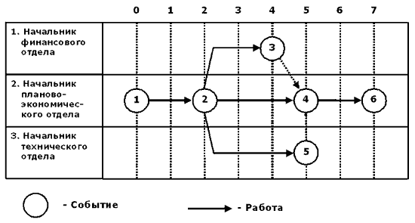
Рис. 13. Сетевая модель типа "Работа-стрелка" - Сетевой график.
INCLUDEPICTURE "http://www.betec.ru/secure/images/art18-16.gif" \* MERGEFORMATINET INCLUDEPICTURE "http://www.betec.ru/secure/images/art18-16.gif" \* MERGEFORMATINET INCLUDEPICTURE "http://www.betec.ru/secure/images/art18-16.gif" \* MERGEFORMATINET INCLUDEPICTURE "http://www.betec.ru/secure/images/art18-16.gif" \* MERGEFORMATINET INCLUDEPICTURE "http://www.betec.ru/secure/images/art18-16.gif" \* MERGEFORMATINET INCLUDEPICTURE "http://www.betec.ru/secure/images/art18-16.gif" \* MERGEFORMATINET 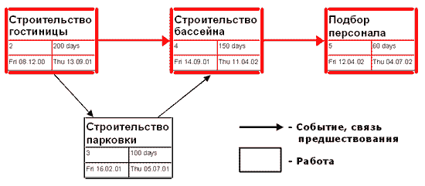
Рис. 14. Сетевая модель типа "Работа-вершина" - Сеть предшествования.
Работами являются любые действия, приводящие к достижению определенных результатов - событий. События, кроме исходного, являются результатами выполнения работ. Между двумя смежными событиями может выполняться только одна работа или последовательность работ.
Для построения сетевых моделей необходимо определить логические взаимосвязи между работами. Причиной взаимосвязей являются, как правило, технологические ограничения (начало одних работ зависит от завершения других). Комплекс взаимосвязей между работами определяет последовательность выполнения работ во времени.
Для определения последовательности необходима следующая информация: перечень работ, описание продукта, технологические, дискретные и внешние взаимосвязи, ограничения и предположения.
Построение сетевых графиков:
В сетевом графике события обозначаются кружком с указанием номера внутри события, а работа стрелкой, последовательное начертание работ и событий и означает построение сетевого графика.
Любая последовательность работ в сетевом графике, в котором конечное событие одной работы совпадает с начальным событием следующей за ней работы и т.д., называется путем.
При выполнении следующих друг за другом работ каждая последующая работа может быть начата только после получения результатов всех предшествующих работ, т.е. после наступления определенных событий.
После построения взаимосвязей для каждой работы экспертным путем определяется время ее выполнения, которое проставляется в сети над соответствующей стрелкой.
Построение сетей предшествования:
В сетях предшествования события обозначаются стрелкой, а работа блоком, форма которого может быть произвольной и зависит от используемых программных средств.
Для описания зависимостей между работами в сетях предшествования может использоваться четыре типа связей, приведенных на Рис. 15.
Связь "Окончание-начало"  - это стандартная последовательность, при которой предшествующая работа должна завершится до начала последующей. | INCLUDEPICTURE "http://www.betec.ru/secure/images/art18-17.gif" \* MERGEFORMATINET INCLUDEPICTURE "http://www.betec.ru/secure/images/art18-17.gif" \* MERGEFORMATINET INCLUDEPICTURE "http://www.betec.ru/secure/images/art18-17.gif" \* MERGEFORMATINET INCLUDEPICTURE "http://www.betec.ru/secure/images/art18-17.gif" \* MERGEFORMATINET INCLUDEPICTURE "http://www.betec.ru/secure/images/art18-17.gif" \* MERGEFORMATINET INCLUDEPICTURE "http://www.betec.ru/secure/images/art18-17.gif" \* MERGEFORMATINET 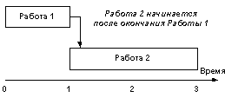
Связь "Начало-начало"  - это стандартная последовательность работ, при которой работы должны выполняться параллельно. В этом случае не требуется завершения предшествующей работы до начала последующей, для ее начала необходимо, чтобы предшествующая работа только началась. | INCLUDEPICTURE "http://www.betec.ru/secure/images/art18-18.gif" \* MERGEFORMATINET INCLUDEPICTURE "http://www.betec.ru/secure/images/art18-18.gif" \* MERGEFORMATINET INCLUDEPICTURE "http://www.betec.ru/secure/images/art18-18.gif" \* MERGEFORMATINET INCLUDEPICTURE "http://www.betec.ru/secure/images/art18-18.gif" \* MERGEFORMATINET INCLUDEPICTURE "http://www.betec.ru/secure/images/art18-18.gif" \* MERGEFORMATINET INCLUDEPICTURE "http://www.betec.ru/secure/images/art18-18.gif" \* MERGEFORMATINET 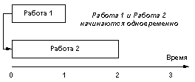
Связь "Окончание- окончание"  - в этом случае окончание последующей работы - 1 контролируется окончанием работы предшественницы - 2. В данном случае работы 1 и 2 должны закончится одновременно. | INCLUDEPICTURE "http://www.betec.ru/secure/images/art18-19.gif" \* MERGEFORMATINET INCLUDEPICTURE "http://www.betec.ru/secure/images/art18-19.gif" \* MERGEFORMATINET INCLUDEPICTURE "http://www.betec.ru/secure/images/art18-19.gif" \* MERGEFORMATINET INCLUDEPICTURE "http://www.betec.ru/secure/images/art18-19.gif" \* MERGEFORMATINET INCLUDEPICTURE "http://www.betec.ru/secure/images/art18-19.gif" \* MERGEFORMATINET INCLUDEPICTURE "http://www.betec.ru/secure/images/art18-19.gif" \* MERGEFORMATINET 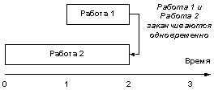
Связь "Начало- окончание"  - этот тип связи означает, что работа 1 должна закончится до начала работы 2. Данный тип связи используется редко, но он может быть полезен, когда при планировании требуется задержать окончание работы на как можно более длительный срок, связав ее окончание с началом другой работы. | INCLUDEPICTURE "http://www.betec.ru/secure/images/art18-20.gif" \* MERGEFORMATINET INCLUDEPICTURE "http://www.betec.ru/secure/images/art18-20.gif" \* MERGEFORMATINET INCLUDEPICTURE "http://www.betec.ru/secure/images/art18-20.gif" \* MERGEFORMATINET INCLUDEPICTURE "http://www.betec.ru/secure/images/art18-20.gif" \* MERGEFORMATINET INCLUDEPICTURE "http://www.betec.ru/secure/images/art18-20.gif" \* MERGEFORMATINET INCLUDEPICTURE "http://www.betec.ru/secure/images/art18-20.gif" \* MERGEFORMATINET 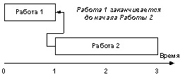
Рис. 15. Типы связей в сетях предшествования.
В современных программных продуктах управления проектами преимущественно используются сети предшествования, так их программная реализация более проста. В качестве примера можно привести один из видов сетей предшествования - диаграмму Ганта, применяемую во многих программных средствах и изображенную на Рис. 16.
INCLUDEPICTURE "http://www.betec.ru/secure/images/art18-21.gif" \* MERGEFORMATINET INCLUDEPICTURE "http://www.betec.ru/secure/images/art18-21.gif" \* MERGEFORMATINET INCLUDEPICTURE "http://www.betec.ru/secure/images/art18-21.gif" \* MERGEFORMATINET INCLUDEPICTURE "http://www.betec.ru/secure/images/art18-21.gif" \* MERGEFORMATINET INCLUDEPICTURE "http://www.betec.ru/secure/images/art18-21.gif" \* MERGEFORMATINET INCLUDEPICTURE "http://www.betec.ru/secure/images/art18-21.gif" \* MERGEFORMATINET 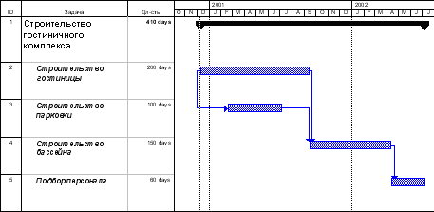
Рис. 16. Диаграмм Ганта - один из видов сетей предшествования.
Конечным шагом этого этапа является проверка в сетевой модели взаимосвязей на петли и другие логические ошибки.
Шаг 6. Разработка идеального календарного графика работ.
Сетевое планирование предоставляет менеджерам гибкий инструмент составления календарного плана и анализа его выполнения.
После разработки сетевой модели проекта наступает этап построения идеального календарного графика работ, при построении которого менеджер проекта делает по каждой работе идеальные оценки длительности их выполнения. При определении идеальных оценок длительности работ пренебрегают ограничениями ресурсов и учитывают только технологические ограничения и нормативы. Результаты определения длительности работ вводят в сетевую модель и определяют общую продолжительность проекта.
Имея сетевую модель, менеджер должен ее оптимизировать и уменьшить общую длительность проекта. Это возможно за счет:
- сокращения времени выполнения отдельных работ,
- организации их параллельного выполнения,
- устранения временных разрывов.
Для временной оптимизации сетевой модели необходимо определить именно те работы, которые в действительности определяют его длительность, и отделить их от тех, которые не влияют на суммарное время реализации проекта. В случае сложных проектов количество работ определяющих его длительность, как правило, составляет небольшую часть (20%) и их выделение позволяет сосредоточить усилия по оптимизации в нужном направлении.
Для выделения работ определяющих общую длительность проекта применяется метод критического пути, согласно которому данные работы называют критическими, а их сетевую взаимосвязь - критическим путем. В процессах оптимизации и управления проектом основное внимание сосредотачивается на главном направлении, то есть на работах критического пути. Пример критического пути приведен на Рис. 17.
INCLUDEPICTURE "http://www.betec.ru/secure/images/art18-22.gif" \* MERGEFORMATINET INCLUDEPICTURE "http://www.betec.ru/secure/images/art18-22.gif" \* MERGEFORMATINET INCLUDEPICTURE "http://www.betec.ru/secure/images/art18-22.gif" \* MERGEFORMATINET INCLUDEPICTURE "http://www.betec.ru/secure/images/art18-22.gif" \* MERGEFORMATINET INCLUDEPICTURE "http://www.betec.ru/secure/images/art18-22.gif" \* MERGEFORMATINET INCLUDEPICTURE "http://www.betec.ru/secure/images/art18-22.gif" \* MERGEFORMATINET 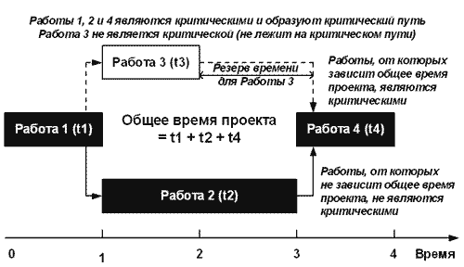
Рис. 17. Пример критического пути.
Методика определения критического пути.
Для определения критического пути производится процедура прямого и обратного прохода по сетевому графику и вычисляется выходная информация. Прямой проход начинается с начальной даты проекта и продолжается по сетевому графику, при этом для каждой работы к начальному сроку прибавляется ее продолжительность и вычисляется раннее начало и раннее окончание этой работы. Самыми ранними возможными датами для работы являются ее начало и конец, допустимые исходя из логической последовательности сетевого графика. Обратный проход использует в качестве исходной точки конечную дату расписания, вычисленную путем прямого прохода, и проводится обратный расчет для определения поздних дат начала и окончания работ. Поздними датами работы являются ее самые поздние допустимые начало и конец, не влекущие задержки выполнения всего проекта. Кроме того, на основании рассчитанных ранних и поздних дат начала работ определяются величины временных резервов для каждой работы.
Критический путь - это наиболее протяженная по времени цепочка работ, ведущая от исходного к завершающему событию. Изменение продолжительности любой работы, лежащей на критическом пути, соответственным образом меняет (сокращает или удлиняет) срок наступления завершающего события, т.е. дату завершения проекта, поскольку работы, лежащие на критическом пути не имеют резерва времени.
Все работы, которые лежат вне критического пути, имеют резерв времени на которое может быть отсрочено наступление завершения данной работы без нарушения сроков проекта в целом. Резерв времени работы определяется как разность между поздним и ранним сроками завершения работы.
Ранний из возможных сроков наступления окончания работы - это срок, необходимый для выполнения всех работ, предшествующих данной. Поздний из допустимых сроков - это такой промежуток времени, на который может быть отсрочено наступление окончания данной работы без нарушения сроков проекта в целом.
Все работы лежащие вне некритического пути обладают резервами времени в рамках которых их можно сдвигать, не приводя к изменению времени выполнения всего проекта. Пример расчета графика по методу критического пути дан на Ри с. 18.
INCLUDEPICTURE "http://www.betec.ru/secure/images/art18-23.gif" \* MERGEFORMATINET INCLUDEPICTURE "http://www.betec.ru/secure/images/art18-23.gif" \* MERGEFORMATINET INCLUDEPICTURE "http://www.betec.ru/secure/images/art18-23.gif" \* MERGEFORMATINET INCLUDEPICTURE "http://www.betec.ru/secure/images/art18-23.gif" \* MERGEFORMATINET INCLUDEPICTURE "http://www.betec.ru/secure/images/art18-23.gif" \* MERGEFORMATINET INCLUDEPICTURE "http://www.betec.ru/secure/images/art18-23.gif" \* MERGEFORMATINET 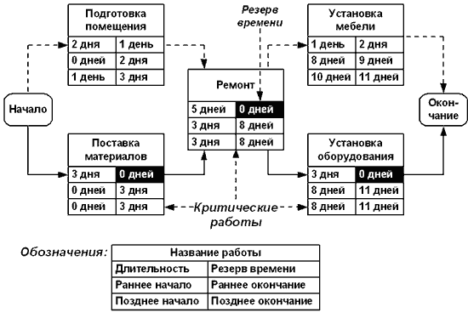
Рис. 18. Пример расчета графика по методу критического пути.
Шаг 7. Планирование ресурсов. Разработка реального календарного графика работ.
Работы проекта для своего выполнения требуют разнообразных ресурсов. На данном шаге определяется перечень и количество ресурсов, требуемых для выполнения работ проекта.
После определения перечня ресурсов строят матрицу распределения ресурсов по работам проекта, изображенную на Рис. 19.
INCLUDEPICTURE "http://www.betec.ru/secure/images/art18-24.gif" \* MERGEFORMATINET INCLUDEPICTURE "http://www.betec.ru/secure/images/art18-24.gif" \* MERGEFORMATINET INCLUDEPICTURE "http://www.betec.ru/secure/images/art18-24.gif" \* MERGEFORMATINET INCLUDEPICTURE "http://www.betec.ru/secure/images/art18-24.gif" \* MERGEFORMATINET INCLUDEPICTURE "http://www.betec.ru/secure/images/art18-24.gif" \* MERGEFORMATINET INCLUDEPICTURE "http://www.betec.ru/secure/images/art18-24.gif" \* MERGEFORMATINET 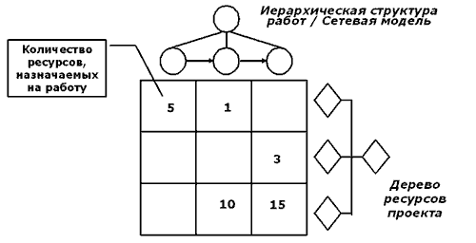
Рис. 19. Матрица распределения ресурсов по работам проекта.
При планировании вводят два основных типа ресурсов: возобновляемые и невозобновляемые.
К типу возобновляемых относят ресурсы, которые в ходе работы сохраняют свою натурально-вещественную форму и по мере высвобождения могут использоваться в других работах. Если возобновляемые ресурсы простаивают, то их недоиспользованная способность к функционированию в данный отрезок времени не компенсируется в будущем. Примерами ресурсов данного типа являются люди, машины, механизмы, станки и т.п.
К типу невозобновляемых относят ресурсы, которые не могут повторно использоваться. Но в случае если они не были использованные в данный отрезок времени, то их недоиспользованная способность к функционированию компенсируется их использованием в будущем. Примерами ресурсов данного типа являются топливо, финансовые ресурсы и т.п.
После построения матрицы распределения ресурсов по работам строится профиль доступности ресурсов, который показан на Рис. 20. При помощи профиля доступности ресурсов, показывают наличие ресурсов в каждый момент времени реализации проекта.
INCLUDEPICTURE "http://www.betec.ru/secure/images/art18-25.gif" \* MERGEFORMATINET INCLUDEPICTURE "http://www.betec.ru/secure/images/art18-25.gif" \* MERGEFORMATINET INCLUDEPICTURE "http://www.betec.ru/secure/images/art18-25.gif" \* MERGEFORMATINET INCLUDEPICTURE "http://www.betec.ru/secure/images/art18-25.gif" \* MERGEFORMATINET INCLUDEPICTURE "http://www.betec.ru/secure/images/art18-25.gif" \* MERGEFORMATINET INCLUDEPICTURE "http://www.betec.ru/secure/images/art18-25.gif" \* MERGEFORMATINET 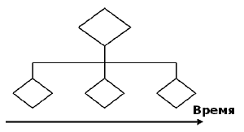
Рис. 20. Профиль доступности ресурсов.
После построения профиля доступности строят ресурсные гистограммы, показывающие перегрузку / недогрузку ресурсов - Рис. 21.
INCLUDEPICTURE "http://www.betec.ru/secure/images/art18-26.gif" \* MERGEFORMATINET INCLUDEPICTURE "http://www.betec.ru/secure/images/art18-26.gif" \* MERGEFORMATINET INCLUDEPICTURE "http://www.betec.ru/secure/images/art18-26.gif" \* MERGEFORMATINET INCLUDEPICTURE "http://www.betec.ru/secure/images/art18-26.gif" \* MERGEFORMATINET INCLUDEPICTURE "http://www.betec.ru/secure/images/art18-26.gif" \* MERGEFORMATINET INCLUDEPICTURE "http://www.betec.ru/secure/images/art18-26.gif" \* MERGEFORMATINET 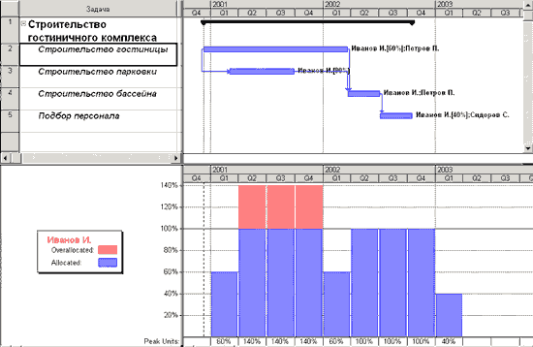
Рис. 21. Ресурсная гистограмма.
Таким образом, разработанный профиль доступности ресурсов задает ограничения, которые приводят к дальнейшей оптимизации идеального календарного план-графика проекта. Процедуру дальнейшей оптимизации называют выравниванием ресурсов и при ее реализации используют следующие варианты:
- разнесение параллельных задач (приводит к увеличению времени проекта);
- увеличение длительности задач (приводит к увеличению времени проекта);
- разрыв задач (приводит к увеличению времени проекта);
- назначение дополнительных ресурсов и / или изменение их профиля (приводит к увеличению стоимости проекта);
- смешанный подход (приводит к увеличению времени и стоимости проекта).
Во всех вариантах выравнивания происходит либо увеличение времени, либо увеличение стоимости проекта. В общем случае существует соотношение неопределенностей между основными показателями проекта: временем, стоимостью и качеством. При улучшении одного параметра, всегда ухудшаются два других. Основной задачей менеджера при оптимизации плана проекта является поиск оптимального баланса между тремя показателями.
После оптимизации идеального календарного план-графика проекта с учетом ограничений на ресурсы разрабатывается реальный план проекта.
Шаг 8. Оценка затрат. Разработка бюджета проекта.
На данном этапе на основе разработанного реального календарного план-графика и разработанной матрицы распределения ресурсов рассчитывается стоимость проекта и анализируется его обеспеченность финансовыми средствами. При этом должны быть найдены источники, позволяющие обеспечить финансирование всего комплекса работ, необходимого для достижения заданных целей. В результате должны быть спланированы и рассчитаны по времени и объему денежные потоки в соответствии с планируемым объемом работ.
Результатом данного этапа является разработанный бюджет проекта и соответствующая стоимостная гистограмма - Рис. 22.
INCLUDEPICTURE "http://www.betec.ru/secure/images/art18-27.gif" \* MERGEFORMATINET INCLUDEPICTURE "http://www.betec.ru/secure/images/art18-27.gif" \* MERGEFORMATINET INCLUDEPICTURE "http://www.betec.ru/secure/images/art18-27.gif" \* MERGEFORMATINET INCLUDEPICTURE "http://www.betec.ru/secure/images/art18-27.gif" \* MERGEFORMATINET INCLUDEPICTURE "http://www.betec.ru/secure/images/art18-27.gif" \* MERGEFORMATINET INCLUDEPICTURE "http://www.betec.ru/secure/images/art18-27.gif" \* MERGEFORMATINET 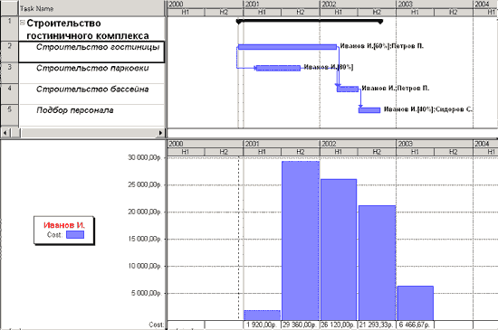
Рис. 22. Стоимостная гистограмма.
В случае если проект имеет доходы, разрабатывается бюджет доходов и расходов.
Для больших проектов, в особенности финансируемых за счет внешних источников, необходимо разработать бюджет движения денежных средств - БДДС.
На основе анализа финансовых бюджетов БДР и БДДС может быть произведена корректировка календарного план-графика, в том числе произведен отказ от реализации проекта.
Шаг 9. Разработка и принятие плана проекта.
Результаты планирования проекта должны быть задокументированы и представлены для утверждения.
Разработка, документирование и согласование плана проекта направлены на достижение следующих основных целей:
- обеспечение понимания и одобрения целей проекта и средств их достижения;
- обеспечение назначения требуемых ресурсов (времени, денег, штата) на проект;
- обеспечение основания для оценки и отображения прогресса достижения целей и результатов проекта;
- обеспечение основания для контроля внедрения изменений.
Задокументированные результаты реализации предыдущих шагов планирования ложатся в основу итогового плана.
В общем случае в итоговый план включаются дополнительные разделы:
- предистория инициации проекта;
- ссылки на внешние документы;
- документы, регламентирующие порядок взаимодействия участников проекта, подготовку и анализ
проектной отчетности и пр.;
- ограничения, риски и неопределенности проекта;
- процесс решения проблем.
Информация, содержащаяся в итоговом плане, должна быть представлена в форме, удобной для рассмотрения руководством организации и участниками проекта. Любые вопросы, требующие дальнейших исследований, по возможности должны быть решены до утверждения плана.

10. Перечень информационных технологий, используемых при осуществлении образовательного процесса по дисциплине (модулю), включая перечень программного обеспечения и информационно-справочных систем
Реализация данной дисциплины предусматривает использование презентационной техники и программного обеспечения Microsoft Word, Microsoft Power Point.

Указывается перечень программного обеспечения и информационно-справочных систем, которые функционируют в СамГТУ на основании заключенных договоров.

11. Описание материально-технической базы, необходимой для осуществления

образовательного процесса по дисциплине (модулю)
Описываются аудитории для занятий лекционного или семинарского типа, а также для самостоятельной работы. В случае проведения лабораторных занятий необходимо указать номер аудитории, в которой проводится занятие и оборудование, закрепленное за данной аудиторией.
Например:
1. Лекционные занятия:
- комплект электронных презентаций/слайдов; пособия, тематические плакаты;
- аудитория, оснащённая презентационной техникой (проектор, экран, компьютер/ноутбук), комплект учебной мебели.
2. Лабораторные работы:
Лабораторные работы №№ _______проводятся в аудитории №__корпус №__, оснащённой необходимым оборудованием: специальное лицензионное программное обеспечение для анализа и мониторинга промысловых процессов добычи нефти и газа "РН-КИН" на 16 посадочных мест.
3. Для самостоятельной работы (аудитории, оснащенные учебной мебелью, ПК с доступом в Интернет):
- ресурсы НТБ СамГТУ;
- ресурсы ИВЦ СамГТУ;
- ресурсы кафедры______________.

12. Цели и задачи дисциплины
Проектная деятельность обучающихся - мотивированная самостоятельная деятельность, ориентированная на решение определенной практически или теоретически значимой проблемы, оформленная в виде конечного продукта. Результат проектной деятельности можно увидеть, осмыслить, применить в реальной практической деятельности.
Целью является развитие мотивации и подготовка студентов к реальной проектной деятельности и реализации проектного подхода для решения профессиональных задач, начиная с базового и заканчивая уровнем повышенной сложности проектирования, посредством интеграции результатов обучения по отдельным дисциплинам/модулям, практикам и НИР.
Задачами являются (выбрать из перечня):
- формирование базовых знаний, комплекса умений, и опыта профессиональной деятельности в условиях реализации реальных индивидуальных и/или групповых проектов;
- развитие у обучающихся интереса к проектной деятельности, стимулирование и мотивация к занятию проектной деятельностью;
- определение, согласование и информационное сопровождение инициации учебного/реального проекта с конкретизацией его предметной области;
- создание и обеспечение условий эффективного функционирования команды проекта в соответствии с индивидуальными и групповыми навыками;
- формирование, обоснование и документальное оформление полного перечня работ проекта в составе сводного плана его реализации;
- выполнение работ проекта в соответствии с поставленными целями и планируемыми результатами с возможностью конструктивного развития проекта;
- управление процессами реализации работ, поэтапного перехода и успешного завершения проекта;
- анализ соответствия отчетности проекта планам его реализации и оценка соответствия фактического результата проекта его предметной области;
- организация и планирование теоретической и экспериментальной исследовательской работы;
- развитие навыков работы с библиографическими справочниками, составления научно-библиографических списков, использования библиографического описания;
- освоение обучающимися современных технологий сбора информации, обработки и интерпретации полученных экспериментальных данных;
- освоение обучающимися методик и техники проведения экспериментальных этапов проектирования;
- освоение обучающимися методик и техники проведения расчетных этапов проектирования;
- проведение теоретических, расчетных и (или) экспериментальных работ, в том числе по темам курсовых работ (проектов), выпускной квалификационной работы;
- обработка, анализ и интерпретация результатов исследовательской и (или) проектной деятельности;
- акселерация профессиональных компетенций, установленных в качестве образовательных результатов ООП (hardskills);
- развитие профессиональных и личностных навыков студента, обеспечивающих формирование надпрофессиональных компетенций (softskills).

13. Образовательные технологии
Образовательные технологии, используемые при реализации различных видов учебной работы и дающие наиболее эффективные результаты проектной деятельности:
- идея обучения через действие – action learning. Обучение выстраивается на росте опыта анализа и решения самых разнообразных задач. Кроме того, особенностью обучения действием считается то, что решаются не только свои, но и чужие проблемы, то есть происходит обучение через участие, обучаемые учатся на опыте поведения других. Для этого требуется ставить «правильные» вопросы, ответы на которые помогают приобретать обучающимся исследовательский и экспертный опыт. При этом ответы на вопросы должны согласовываться с планированием и выполнением реальных индивидуальных и коллективных действий. Осуществить анализ можно также с помощью дискуссии, которая для этих целей длится не более 10 - 15 мин. Анализ практического опыта может потребовать более длительного времени. Такой процесс носит цикличный характер. Обучаемый может начать цикл на любом этапе, но эти этапы должны осуществляться в определённой последовательности:
- получение конкретного опыта;
- обзор полученного опыта;
- связь опыта с теорией;
- планирование полученного нового опыта.
Важным условием такого обучения является система интерактивного взаимодействия обучающихся или «формула солидарности», а также партисипативный стиль, то есть стиль вовлеченности обучаемых и обучающихся в процессы совместной деятельности и коллективного принятия решений.
Активные методы обучения вовлекают студентов непосредственно в размышление и процессы решения проблем. Меньше внимания уделяется пассивной передаче информации и больше – вовлечениию студентов в управление, использование, анализ и оценку идей. Активное обучение является практико-ориентированным в случае, когда студенты пробуют себя в ролях, моделирующих профессиональную инженерную (общественную или социально-значимую) деятельность, например, конструирование, моделирование и анализ ситуаций.
- Интерактивные технологии. К интерактивным относятся те обучающие и развивающие личность обучаемого интенсивные технологии, которые построены на целенаправленной групповой и межгрупповой деятельности («здесь» и «сейчас») для достижения взаимопонимания и коррекции учебного процесса, индивидуального стиля общения на основе обратной связи: дебрифинга, послеигровой дискуссии, шеринга, рефлексии, деролинга.
Для реализации дидактических и развивающих целей, преподавателю необходимо использовать психолого-педагогический потенциал интерактивных технологий. Для этого важно заложить в сценарий или блок-структуру занятия те параметры, которые способствуют развитию коммуникативной и интерактивной компетентности обучаемых, их лидерских и ценностных качеств, а именно: модели нормативного поведения в условиях совместной деятельности; должностные роли, характеризующие реальные профессиональные отношения и предусматривающие многообразие возможных установок личности внутри заданной роли; уместное или допустимое для той или иной игровой ситуации речевое, экспрессивное и инструментальное поведение участников игрового взаимодействия, последовательно меняющиеся поведенческие этюды, представляющие собой монологи, диалоги, вопросы и ответы, групповую дискуссию, комментарии, интерпретации; пространственную организацию взаимодействия, согласованную с его целевым назначением.
Технологии интерактивного обучения ориентированы на актуализацию профессионально-личностного потенциала, социально-профессионального развития личности, формирование метапрофессиональных компетенций. Занятия с применением интерактивных игровых технологий должны представлять собой сугубо целевое, прагматическое обучение. В них могут гармонично сочетаться подача нового материала преподавателем и активная работа группы.

Навигационная карта организации интерактивного взаимодействия

Проблемы организации межгруппового взаимодействия | Основные виды поэтапной деятельности
Цели и задачи занятия | Информирование участников занятия об обучающих, развивающих и воспитательных целях занятия. Прогнозируемый образовательный результат. Для достижения результата можно провести диагностику уровня развития компетенций «на входе».
Организация игровой пространственной среды | В помещении должны быть столы и стулья, место для техники, доска или флип-чарт. Создание игровых групп. Желательно, чтобы группы (от 3-х до 7-ми чел., не более) за одним столом, могли работать в одном помещении, то есть видеть процесс работы друг друга (мотивирующий эффект), но при этом не мешать друг другу. Принципы создания групп должны учитывать необходимость групп для игры, равное количество участников и примерно одинаковый интеллектуальный потенциал
Соорганизация процесса | Каждая команда должна иметь своё место, группового взаимодействия участников образовательного процесса обеспечена рабочими материалами, всем необходимым методическим инструментарием и т.д.
Знакомство с информацией | Мини-лекция, информация и (или) визуальная презентация. Содержание информационных материалов может быть посвящено как теме занятия, так и (или) технологии, с которой группа будет работать.
«Погружение» во взаимодействие | С этой целью можно использовать разнообразные разминки, тренинги на знакомство, «визитную карточку команды», «групповое приветствие», интерактивные задания 5-минутки и пр. – для проверки совместимости участников группы и готовности к взаимодействию, для эмоционального и физического раскрепощения, для активизации взаимодействия, а также использовать как мост к содержанию игровой деятельности Выбор лидеров команд самостоятельно или, используя игротехнические приёмы.
Задание и инструктаж по теме занятия и его проведению | Задание для групп должно быть сформулировано очень четко (лучше всего и в устной, и в письменной форме) и обязательно должно включать инструктаж, состоящий из трёх составляющих: - последовательность шагов или процедур выполнения задания; - описание того результата совместной деятельности, который необходимо получить группе; - характеристика ресурсов (чем можно пользоваться, каково время выполнения задания); - характеристика наиболее целесообразного метода выполнения задания; - регламент работы по этапам; - описание формата представления полученного результата.
Обратная связь | Необходимо по итогам инструктажа проверить, что участники услышали и поняли над чем собираются работать, что должны выработать и в каком виде представить. Это важно, так как зачастую обучаемые выполняют не ту работу, а выясняется это уже тогда, когда процесс закончен, что вызывает неудовлетворённость и претензии в адрес преподавателя
Сопровождение процесса групповой деятельности | Создание группы экспертов. В процессе деятельности групп преподаватель, выступающий в роли фасилитатора (от англ. facilitator – специалист по сопровождению групповых процессов, обучающий сотрудничеству) или модератора, должен обеспечить эффективное сопровождение, т.е.:  - консультировать группы;  - вносить ясность в выполняемые процедуры;  - мотивировать к работе;  - корректировать групповую динамику;  - разрешать инциденты и конфликтные ситуации. Очень важно соблюдать регламент, предоставлять группам информацию об оставшемся времени.
Межгрупповое взаимодействие.  Презентация наработанных материалов | Могут быть использованы: устные презентации с применением наглядности: публичные презентации проектов, письменные отчеты о работе, которые могут быть подвергнуты перекрестному анализу групп или проанализированы экспертами, ролевые демонстрации. Во время презентаций можно обсудить их, введя роли «белых» и «чёрных» оппонентов, тех, кто «ЗА» и тех, кто «ПРОТИВ», провести дискуссию с участием оппонентов и провокаторов.
Экспертное оценивание | Все команды должны иметь возможность представить свою работу и получить ее качественную оценку со стороны группы экспертов, компетентных судей, участников игрового взаимодействия, а также обобщенную оценку со стороны преподавателя.
«Выгрузка» из взаимодействия | Для подведения результатов взаимодействия можно предложить обучаемым выполнить задания «на выгружение», а именно: сформулировать уроки, которые извлекли, написать рекомендации менеджеру по пройденной теме (дебрифинг); отследить эмоциональные реакции, чувства, ощущения участников в процессе игрового взаимодействия (рефлексия или шеринг); помочь выйти из роли, которую участник разыгрывал (деролинг); провести дискуссию
Обратная связь по итогам взаимодействия: «разбор полётов» | Результаты выполнения задания, его содержание и форма представления оцениваются с разных точек зрения: педагогической, психологической, этической, управленческой, правовой и т.п., разными методами. Особенно важна послеигровая дискуссия, по заранее подготовленным вопросам, позволяющая выяснить чему научились, что поняли, с какими трудностями встретились и пр. и анализ образовательного результата: что планировали и что получили. Диагностика компетенций «на выходе»
Самостоятельная работа | Формулирование домашнего задания. Инструктаж.
Формы контроля:
Выдача задания на проект. Установочная сессия.
Текущие оценивающие мероприятия в периоды теоретического обучения (проектная сессия; технология Классический проектный менеджмент; технология Agile; технология Scrum; технология Lean; технология Kanban; технология Six Sigma; технология PRINCE2; дебрифинг; рефлексия или шеринг; деролинг; дискуссии и др.
Чек-лист подготовительного этапа проекта (проверка соответствия результатов исходным целям и задачам проекта).
Формирование календарного плана проекта, планирование работы по этапам.
Пояснительная записка по проекту.
Тест
Бизнес-модель проекта и(или) свот-анализ.

Технологии, используемые в проектном менеджменте:

Классические проектные технологии. Наиболее очевидный способ сделать свой проект более управляемым – это разбить процесс его исполнения на последовательные этапы. Именно на такой линейной структуре базируется традиционное проектное управление. В этом смысле оно напоминает компьютерную игру – нельзя перейти на следующий уровень не завершив предыдущий. Схема рабочего процесса выглядит следующим образом:

Инициация-Планирование-Разработка-Реализация и тестирование-Мониторинг и завершение.
Этап 1. Инициация. Руководитель проекта и команда определяют требования к проекту. На данном этапе часто проводятся совещания и «мозговые штурмы», на которых определяется что же должен представлять из себя продукт проекта.
Этап 2. Планирование. На данном этапе команда решает, как она будет достигать цели, поставленной на предыдущем этапе. На данном этапе команда уточняет и детализует цели и результаты проекта, а также состав работ по нему. На основании данной информации команда формирует календарный план и бюджет, оценивает риски и выявляет заинтересованные стороны.
Этап 3. Разработка. Данная стадия реализуется не для всех проектов — как правило она является частью фазы планирования. В фазе разработки, характерной для технологических проектов, определяется конфигурация будущего проекта и/или продукта и технические способы его достижения. Этап 4. Реализация и тестирование. На этой фазе происходит собственно основная работа по проекту – написание кода, возведение здания и тому подобное. Следуя разработанным планам начинает создаваться содержание проекта, определённое ранее, проводится контроль по выбранным метрикам. Во второй части данной фазы происходит тестирование продукта, он проверяется на соответствие требованиям Заказчика и заинтересованных сторон. В части тестирования выявляются и исправляются недостатки продукта.
Этап 5. Мониторинг и завершение проекта. В зависимости от проекта данная фаза может состоять из простой передачи Заказчику результатов проекта или же из длительного процесса взаимодействия с клиентами по улучшению проекта и повышению их удовлетворённости, и поддержке результатов проекта. Последнее относится к проектам в области клиентского сервиса и программного обеспечения.
- Технология Scrum
В переводе с английского «Scrum» означает «схватка». Это методология управления проектами, относящаяся к Agile-методам, то есть гибким подходам к разработке программного обеспечения. О Scrum, как правило, говорят именно в IT-контексте, хотя применяться он может много где. Это фреймворк, то есть каркас, структура, и оплетать этот эффективный каркас индивидуальными особенностями проекта можно в разных областях, если по самой своей сути проект и Scrum «совместимы». Как уже видно из названия, подход изначально позиционировался как игровой, образно его связывали со спортивным приемом «скрам», то есть «схваткой» вокруг мяча в регби. Отсюда и название «подход регби», которое со временем перешло в других языках в «подход скрам», или просто «скрам».

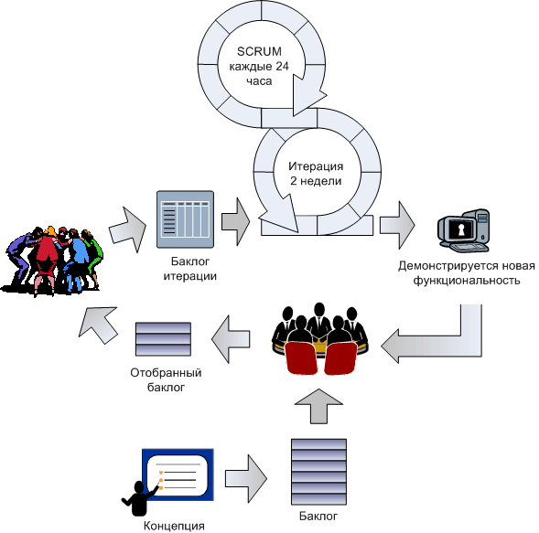

Рисунок. 1 Технология Scrum
В методологии Scrum всего три роли.
- Scrum Master. Скрам Мастер отвечает за успех Scrum в проекте. По сути, Скрам Мастер является интерфейсом между менеджментом и командой. Основные обязанности Скрам Мастера: создает атмосферу доверия; участвует в митингах в качестве фасилитатора; устраняет препятствия; делает проблемы и открытые вопросы видимыми; отвечает за соблюдение практик и процесса в команде; ведет Daily Scrum Meeting и отслеживает прогресс команды при помощи Sprint Backlog, отмечая статус всех задач в спринте. ScrumMaster может также помогать Product Owner создавать Backlog для команды.
- Product Owner. Это человек, отвечающий за разработку продукта. Как правило, это product manager для продуктовой разработки, менеджер проекта для внутренней разработки и представитель заказчика для заказной разработки. Product Owner - это единая точка принятия окончательных решений для команды в проекте, именно поэтому это всегда один человек, а не группа или комитет. Обязанности Product Owner: отвечает за формирование product vision; управляет ROI; управляет ожиданиями заказчиков и всех заинтересованных лиц; координирует и приоритизирует Product backlog; предоставляет понятные и тестируемые требования команде; взаимодействует с командой и заказчиком; отвечает за приемку кода в конце каждой итерации; ставит задачи команде, но он не вправе ставить задачи конкретному члену проектной команды в течении спринта.
- Team. В методологии Scrum команда является самоорганизующейся и самоуправляемой. Команда берет на себя обязательства по выполнению объема работ на спринт перед Product Owner. Работа команды оценивается как работа единой группы. В Scrum вклад отдельных членов проектной команды не оценивается, так как это разваливает самоорганизацию команды. Обязанности команды: отвечает за оценку элементов баклога; принимает решение по дизайну и имплементации; разрабатывает софт и предоставляет его заказчику; отслеживает собственный прогресс (вместе со Скрам Мастером; отвечает за результат перед Product Owner. Размер команды ограничивается размером группы людей, способных эффективно взаимодействовать лицом к лицу. Типичные размер команды - 7 плюс минус 2.
Product Backlog - это приоритезированный список имеющихся на данный момент бизнес-требований и технических требований к системе. Product Backlog постоянно пересматривается и дополняется - в него включаются новые требования, удаляются ненужные, пересматриваются приоритеты. За Product Backlog отвечает Product Owner. Он также работает совместно с командой для того, чтобы получить приближенную оценку на выполнение элементов Product Backlog для того, чтобы более точно расставлять приоритеты в соответствии с необходимым временем на выполнение.
В Скрам есть несколько процессов, которые принято называть ритуалами. Каждый ритуал выполняется неукоснительно и в строгом соответствии с подходом. На практике такие процессы стараются немного адаптировать, но ключевые принципы не изменяют.

Sprint Planning Meeting (встреча по планированию спринта). Выполняется всей командой перед началом спринта. Команда выбирает требования из Product Backlog и формирует Sprint Backlog Если требуется учесть взаимосвязи между операциями, то это делается здесь. Команда декомпозирует требования на задачи (tasks). Каждая задача проходит оценку в трудозатратах или универсальных единицах. Во время встречи Product Owner отвечает на вопросы команды.
Встреча, которая проводится перед началом каждого спринта. Структура встречи: представление и пояснение Product Owner’ом списка требований; вопросы со стороны команды; рекомендуется перерыв/; декомпозиция требований на задачи (tasks); оценка задач по методу Planning Poker.
Daily Meeting. Основные принципы: проходит ежедневно и только в одно и то же время; встреча проходит только стоя; длительность встречи не более 15 минут; чтобы успеть каждый должен ответить всего на 3 вопроса: что я делал вчера, чем я занимаюсь сегодня, какие есть проблемы? Scrum Master следит за ходом встречи, побуждает участников высказываться полностью и слушать говорящего. На ежедневной встрече команда обменивается опытом. Также становится понятно, кто и над какими задачами будет сегодня трудиться. Важно, чтобы команда делала этот ритуал самостоятельно.

Sprint Review. Сдача спринта Product Owner. По завершению каждого спринта команда обязана провести демонстрацию полученного результат. Структура встречи: команда зачитывает требования из Sprint Backlog; по каждому критерию приемки происходит демонстрация полученных результатов; каждый вопрос со стороны Product Owner’а записывается, чтобы иметь возможность ответить на них позже; каждое новое требование Product Owner’a выписывается, чтобы позже включить его в Product Backlog.
Retrospective. Ритуал, который направлен на обмен опытом внутри команды. Встреча проводится после Sprint Review. На встрече присутствует вся команда и Scrum Master. Методика проведения встречи варьируется в зависимости от проекта, его команды и просто традиций в коллективе. Тем не менее, должны быть озвучены ответы на следующие вопросы: какие решения должна принять команда, чтобы сделать процесс более предсказуемым? какие проблемы мешают команде выполнять взятые на себя обязательства? как улучшить взаимодействие с Product Owner’ом? какие ошибки совершает команда и почему. Решения должны быть записаны на отдельной доске. После всеобщего голосования решения принимаются к исполнению со следующего спринта. Scrum Master контролирует ход встречи и следит за её регламентом.
- Технология Lean.
Lean добавляет к принципам Agile схему потока операций (workflow) для того, чтобы каждая из итераций выполнялась одинаково качественно. В Lean, так же, как и в Scrum, работа разбивается на небольшие пакеты поставки, которые реализуются отдельно и независимо. Но в Lean для разработки каждого пакета поставки существует поток операций с этапами. Как и в классическом проектном менеджменте, это могут быть этапы планирования, разработки, производства, тестирования и поставки – или любые другие необходимые для качественной реализации проектов этапы.
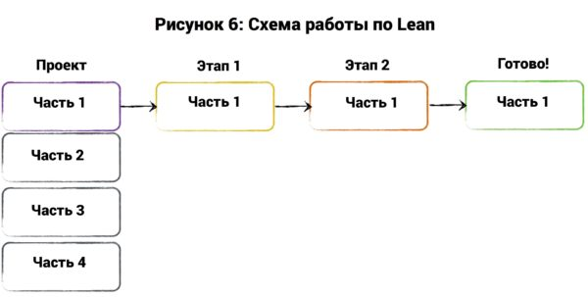
Этапы Lean и их гибкость позволяют быть уверенными в том, что каждая часть проекта реализуется так, как требуется. В Lean не прописаны чёткие границы этапов, как в Scrum прописаны ограничения Спринтов. Кроме того, в отличие от классического проектного менеджмента, Lean позволяет параллельно выполнять несколько задач на разных этапах, что повышает гибкость и увеличивает скорость исполнения проектов.
- Технология Kanban.
Lean выглядит немного абстрактным сам по себе, но в комбинации с Kanban его становится гораздо проще использовать для построения собственной системы управления проектами. Kanban очень похож на схему промышленного производства. На входе в этот процесс попадает кусочек металла, а на выходе получается готовая деталь. Также и в Kanban, инкремент продукта передаётся вперёд с этапа на этап, а в конце получается готовый к поставке элемент.
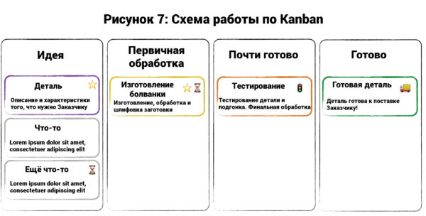
Kanban намного менее строгий, нежели Scrum – он не ограничивает время спринтов, нет ролей, за исключением владельца продукта. Kanban даже позволяет члену команды вести несколько задач одновременно, чего не позволяет Scrum. Также никак не регламентированы встречи по статусу проекта – можно делать, а можно не делать вообще. Для работы с Kanban необходимо определить этапы потока операций (workflow). В Kanban они изображаются как столбцы, а задачи обозначают специальные карточки. Карточка перемещается по этапам, подобно детали на заводе, переходящей от станка к станку, и на каждом этапе процент завершения становится выше. На выходе мы получаем готовый к поставке заказчику элемент продукта. Доска со столбцами и карточками может быть как настоящей, так и электронной – даже здесь Kanban не накладывает никаких ограничений на пользователей. У Kanban есть 4 столпа, на которых держится вся система:
- Карточки: Для каждой задачи создаётся индивидуальная карточка, в которую заносится вся необходима информация о задаче. Таким образом, вся нужная информация о задаче всегда под рукой.
- Ограничение на количество задач на этапе: Количество карточек на одном этапе строго регламентировано. Благодаря этому сразу становится видно, когда в потоке операций возникает «затор», который оперативно устраняется.
- Непрерывный поток: Задачи из беклога попадают в поток в порядке приоритета. Таким образом, работа никогда не прекращается.
- Постоянное улучшение («кайзен» (kaizen)): Её суть в постоянном анализе производственного процесса и поиске путей повышения производительности.
- 6 сигм (Six Sigma).
Это более структурированная версия Lean нежели Kanban, в которую добавлено больше планирования для экономии ресурсов, повышения качества, также снижения количества брака и проблем.
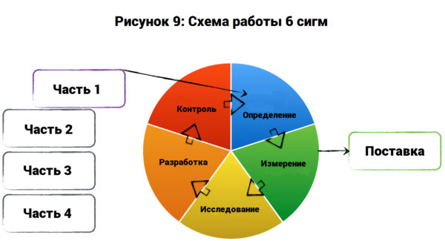
В концепции 6 сигма уделяется отдельное внимание устранению возникающий проблем.
Для этого было предложен процесс из 5 шагов, известных как DMEDI:
- Определение (Define): Первый этап очень похож на ранние этапы других систем проектного управления. На нём определяется содержание проекта, собирается информация о предпосылках проекта, ставятся цели.
- Измерение (Measure): 6 сигм ориентирована на сбор и анализ количественных данных о проекте. На данном этапе происходят определяется, какие показатели будут определять успех проекта и какие данные нужно собирать и анализировать.
- Исследование (Explore): На стадии исследования менеджер проекта решает, каким же образом команда может достичь поставленных целей и исполнить все требования в срок и в рамках бюджета. На данном этапе очень важно нестандартное мышление руководителя проектов при решении возникших проблем.
- Разработка (Develop): На данном этапе реализуются планы и решения, принятые на предыдущих этапах. Важно понимать, что на данном этапе необходим детальный план, в котором описаны все действия, необходимые для достижения поставленных целей. Также на данном этапе измеряется прогресс проекта.
- Контроль (Control): Ключевой этап в методологии 6 сигм. Его основная задача – долгосрочное улучшение процессов реализации проектов. Данный этап требует тщательного документирования извлечённых уроков, анализа собранных данных и применения полученных знаний как в проектах, так во всей компании в целом.
6 сигм очень похожа на Kanban, только с установленными этапами реализации задач – планированием, определением целей и тестированием качества. Вероятнее всего, встреч команды при применении 6 сигм будет значительно больше, чем при Kanban, но зато процесс реализации проектов более структурирован и команде сложнее сбиться с пути. И, как и Kanban, 6 сигм можно относительно легко адаптировать к нуждам конкретной компании или команды. Жёстким требованием является лишь тщательное измерение и контроль показателей проекта на этапах реализации – без этого невозможно постоянное долгосрочное улучшение процессов реализации проекта.
- PRINCE 2
Название произошло от акронима «PRojects IN Controlled Environments version 2», что переводится как «Проекты в контролируемой среде версия 2». В отличие от гибких методов, PRINCE2 не использует итеративный подход к проекту. Если сравнивать PRINCE2 другими продуктами, то его можно сравнить с гибридом классического подхода к проектному управлению и концентрации на качестве из 6 сигм.
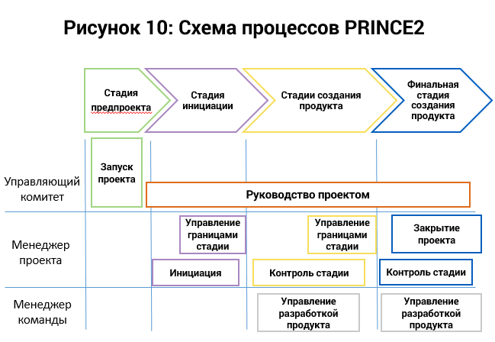
Методология PRINCE2 в отличие от, например, свода знаний PMBOK не содержит: специализированных аспектов управления проектом, например, отраслевых; конкретных практик и инструментов управления проектами, таких как диаграмма Гантта, WBS и т.п.; PRINCE2 концентрируется на управленческих сторонах проекта, выраженных в 7 принципах, 7 процессах и 7 темах проекта; 7 принципов определяют общие правила управления проектами по PRINCE2, определяют базу методологии; 7 процессов определяют шаги продвижения по проектному циклу;7 тем – аспекты, по которым проводится контроль для достижения успеха проекта.
УТВЕРЖДАЮ
Декан факультета/ директор института
______________________________
(наименование факультета/ института)
_______________________________
(подпись, ФИО)
«____»_______________ 20___ г.

Дополнения и изменения к рабочей программе дисциплины (модуля)
___________________________________________________
(код и наименование дисциплины (модуля))
по направлению подготовки (специальности) (указывается код и наименование направления подготовки (специальности) по направленности (профилю) подготовки (указывается наименование направленности (профиля) подготовки)
на 20__/20__ уч.г.

В рабочую программу вносятся следующие изменения:
- …………………….............................................................................................……………..;
- ………………………….............................................................................................………...

Разработчик дополнений и изменений:

(должность, степень, ученое звание) |  | (подпись) |  | (ФИО)

Дополнения и изменения рассмотрены и одобрены на заседании кафедры (указывается наименование кафедры) «____»___________ 20___ г., протокол № ____.

Заведующий кафедрой
 |  | (подпись) |  | (ФИО)

Приложение 1

Фонд оценочных средств
для промежуточной аттестации обучающихся
по дисциплине (модулю) (указываются индекс и наименование дисциплины (модуля))

Направление подготовки (специальность) | ____________________________________  (код и наименование направления подготовки (специальности)
Направленность (профиль) | ____________________________________  (наименование)
Квалификация | ____________________________________
Форма обучения | ____________________________________  (очная, очно-заочная, заочная)
Факультет | ____________________________________
 | (наименование)
Выпускающая кафедра | ____________________________________  (наименование)
Кафедра-разработчик | ____________________________________  (наименование)

Самара 20___

- Перечень компетенций с указанием этапов их формирования
в процессе освоения ОПОП
Перечень компетенций и планируемые результаты обучения (дескрипторы): знания – З, умения – У, владения - В, характеризующие этапы формирования компетенций и обеспечивающие достижение планируемых результатов освоения образовательной программы (ОПОП), представлены в разделе 1 Рабочей программы дисциплины (таблица 1) в соответствии с матрицей компетенций и картами компетенций ОПОП (Приложение 1 к ОПОП).
Основными этапами формирования указанных компетенций в рамках дисциплины выступает последовательное изучение содержательно связанных между собой разделов (тем) учебных занятий.
Таблица 1
Паспорт фонда оценочных средств
№ п/п | Этапы формирования компетенции | Планируемые результаты обучения  (дескрипторы) | Оценочные  средства
1 | 2 | 3 | 4
1
2
3
- Описание показателей и критериев оценивания компетенций
на этапах их формирования. Описание шкал оценивания
Карты компетенций в составе ОПОП __________ направленность _______(Приложение 1 к ОПОП) включают:
- описание этапов и уровней освоения компетенции;
- характеристику планируемых результатов обучения для каждого этапа и уровня освоения компетенции и показателей их проявления (дескрипторов): владений, умений, знаний (с соответствующей индексацией);
- шкалу оценивания результатов обучения (владений, умений, знаний) с описанием критериев оценивания.
Результаты обучения по дисциплине «_________» направления подготовки __________определяются показателями и критериями оценивания сформированности компетенций на этапах их формирования представлены в табл. 2.

Типовые контрольные задания или иные материалы для оценки знаний, умений, навыков, характеризующих этапы формирования компетенций

в процессе освоения ОПОП

Перечень подлежащих оценке результатов обучения (показателей проявления компетенций: владений, умений, знаний) при использовании предусмотренных рабочей программой дисциплины оценочных средств представлены в табл. 2.
3.1. Перечень вопросов для промежуточной аттестации (зачет)
По результатам дисциплины «Практико-ориентированный проект» в семестрах осуществляется в форме зачета по результатам представления отчетных и презентационных материалов проекта в рамках проектных сессий.

Требования к содержанию проекта и оформлению текста пояснительной записки

Пояснительная записка проекта должна содержать обязательные разделы:
- Титульный лист;
- Задание на выполнение проекта/работы;
- Содержание;
- Введение с формулировкой целей и задач проекта;
- Распределение работы между членами команды (в произвольной форме);
- Аналитический обзор;
- Результаты выполнения проекта;
- Список использованных источников;
- Приложения.

Текст должен быть выполнен на белой бумаге формата А4 (210х297 мм) с одной стороны листа через 1,5 интервала. Рекомендуется использовать гарнитуру шрифта Times New Roman-14, допускается Arial-12. При печати текстового материала следует использовать двухстороннее выравнивание. Размеры полей: левое – не менее 30 мм, правое – не менее 10 мм, верхнее и нижнее – не менее 20 мм. Абзацный отступ выполняется одинаковым по всему тексту документа, он равен пяти знакам (15-17 мм). Работа должна быть сброшюрована, иметь титульный лист, оформленный по правилам. Каждая глава, введение, заключение и список литературы пишутся с новой страницы. Нумерация страниц сквозная, выполняется арабскими цифрами. Приложения имеют свою нумерацию.
Пояснительная записка, анкеты, календарный план распечатывается на бумаге формата А4, а также предоставляются руководителю в электронной форме.

Защита проекта
До защиты проекта/работы допускаются студенты, своевременно представившие проект, выполненный в соответствии с заданием.
Защиты проводятся публично, допускается присутствие всех желающих.
Участники команды, выполнявшей проект, должны обсудить между собой и представить руководителю проекта оценку работы каждого участника команды. При оценивании результатов выполнения проекта руководитель может учитывать мнение студентов о работе членов команды. При оценивании результатов проекта/работы руководитель и комиссия должны определить, в первую очередь, насколько достигнуты запланированные компетенции.
Критерии оценивания проектов
Существенный момент в проектировании и реализации проекта – оценка его эффективности. Характер оценки зависит от типа проекта, от его темы, условий реализации. Далее приведены критерии, которые можно использовать при оценивании исследовательских и прикладных проектов.
Набор критериев может быть дополнен и скорректирован. Поэтому окончательный выбор критериев оценки проектной деятельности студентов необходимо делать с учетом компетенций, которые осваиваются студентами на каждой ОПОП.
Оценка выполнения проекта складывается из оценки, представленной в отзыве руководителя проекта, и оценки за защиту проекта. Если проект представляется в виде курсовой работы (проекта), то он оценивается на основе соответствующих локальных актов СамГТУ.
Перед началом работы над проектом целесообразно познакомить студентов с критериями, по которым будет оцениваться их проект. Критериями можно пользоваться как инструкцией, которая показывает, что надо сделать, чтобы достигнуть наилучших результатов. При этом оценивание проекта производится не только на этапе представления и защиты проекта, но и на промежуточных этапах его реализации.

Форма задания на выполнение проекта

Министерство образования и науки Российской Федерации
Федеральное государственное бюджетное образовательное учреждение
высшего образования
«Самарский государственный технический университет»

ПРОЕКТНОЕ ЗАДАНИЕ

Студенту (студентам) _______________________________________________________
____________________________________________________________________________________________________________________________________________________________________________________________________________________________________________________________________________________________________________________
гр. _________________ Срок сдачи студентом готовой работы «___»____________20__
1. Тема проекта _______________________________________________________________
___________________________________________________________________________
___________________________________________________________________________
2. Содержание пояснительной записки (перечень подлежащих разработке вопросов)
_____________________________________________________________________________
___________________________________________________________________________________________________________________________________________________________________________________________________________________________________________________________________________________________________________________________________________________________________________________________________________________________________________________________________________________________________________________________________________________________
_____________________________________________________________________________________________________________________________________________________________________________________________________________________________________________________________________________________________________________________________________________________________________________________________________________________________________________________________________________________________________________________________________________________________________________________________________________________________________________________________________________________________________________________

3. Дата выдачи задания на выполнение проекта «___»______________20__

Руководитель проекта _____________ /______________
(Подпись) (Ф И О)

Примерная форма календарного плана выполнения проекта

КАЛЕНДАРНЫЙ ПЛАН
выполнения проекта
Студенты: _______________________________________________________________
________________________________________________________________________
________________________________________________________________________
________________________________________________________________________
Руководитель____________________________________________________________
Дата выдачи «_____» _______________ 20_____
№ п/п | Недели | Название разделов проекта/работы | Процент выполнения | Дата и отметка о выполнении
1 | 1-2 неделя | Определение темы | 5%
2 | 2 неделя | Выдача задания | 5%
3 | 2 неделя | Выдача календарного плана, планирование работы по этапам | 5%
4 |  | 1 Этап: | 10%
5 |  | 2 Этап: | 15%
6 |  | …….
7 |  | Контрольная точка 1 | Контроль 40%
8 |  | Подготовка пояснительной записки | 25%
9 |  | Отзыв студентов: заполнение студентами листа обратной связи по проекту | 5%
10 |  | Отзыв преподавателя | 10%
11 |  | Контрольная точка 2 | Контроль 40%
12 |  | Защита творческого проекта | 20%
 |  | ИТОГО | 100%

Анкета оценки работы в команде

Состав команды: 1) Фамилия И.О. составителя анкеты ______________________________
Коллеги по команде 2) __________________________3)____________________________
4) __________________________5)____________________________
Дата составления «_____» ___________20_____

Шкала: 1 – никогда, 2 – редко, 3 – иногда, 4 – часто, 5 - всегда
Технический вклад | Автор анкеты | 2 коллега | 3 коллега | 4 коллега | 5 коллега
Предлагает хорошие идеи
Понимает смысл проекта в целом
Знает, как найти ответы на вопросы
Совместная работа
Выполняет работу по графику
Проявляет желание выполнять задание и помочь другим
Слаженно общается с другими членами команды
Выслушивает точки зрения других, принимает советы относительно своей работы
Критикует конструктивно
Общий балл

Главный вклад в проект (краткое описание)
Автор анкеты
2 коллега
3 коллега
4 коллега
5 коллега

Рекомендации на будущее (краткое описание)
Автор анкеты
2 коллега
3 коллега
4 коллега
5 коллега

Общее впечатление от совместной работы
Слабо | Удовлетворительно | Хорошо | Отлично

Анкета оценки презентации проектов
Состав команды: ______________________________________________________________
_____________________________________________________________________________
_____________________________________________________________________________
_____________________________________________________________________________
Руководитель_________________________________________________________________

Дата защиты «____»___________20___
Шкала от 0 (отсутствует) до 5 (полностью присутствует)
Критерии | Команда 1 или студент | Команда 2 или студент | Команда 3 или студент | Команда 4 или студент | Команда 5 или студент
Презентационный материал
Наличие структуры (введение, основная часть, выводы), Эстетически грамотное оформление
Доклад
(Ораторское искусство)
Содержание проекта
Четко определены цели/задачи
Актуальность
Полнота информации
Анализ проблемы и теоретическая проработка
Конструктивность и обоснованность выводов и предложений (подтверждающие факты, данные и др.)
Возможность практического применения
Креативный подход, элемент новизны
Полнота и точность ответов на вопросы
Итоговые баллы

Критерии, которые можно использовать при оценивании
исследовательских проектов

Рекомендуемые к оцениванию составляющие проекта | Критерии для оценивания
Постановка проблемы и ее обоснованность | - актуальность, теоретическая и практическая значимость темы исследования;  - постановка и обоснованность проблемы исследования;  - корректность постановки целей и задач исследования, их соответствие заявленной теме и содержанию работы.
Проведение теоретического исследования | - научно-теоретический уровень, полнота и глубина теоретического исследования (количество использованных источников, в т.ч. на иностранных языках, качество критического анализа публикаций, их релевантность рассматриваемой проблеме);  - наличие элементов научной новизны (самостоятельного научного творчества).
Проведение эмпирического исследования | - самостоятельность и качество эмпирического исследования;  - достоверность используемых источников информации;  - полнота представленных данных для решения поставленных задач (охват внешней и внутренней среды);  - самостоятельность выбора и обоснованность применения моделей/методов количественного и качественного анализа, оценки/расчетов в ходе эмпирического исследования.
Результат выполнения исследовательского проекта | - достоверность и новизна полученных результатов исследования;  - самостоятельность, обоснованность и логичность выводов;  - полнота решения поставленных задач;  - самостоятельность и глубина исследования в целом;  - грамотность и логичность письменного изложения.
Презентация результатов работы над исследовательским проектом | - ясность, логичность, профессионализм изложения результатов работы над проектом;  - наглядность и структурированность материала презентации;  - умение корректно отвечать на вопросы, использовать профессиональную лексику и понятийно-категориальный аппарат.

Критерии, которые можно использовать при оценивании
прикладных проектов

Рекомендуемые к оцениванию составляющие проекта | Критерии для оценивания
Постановка проблемы и ее обоснованность, формулирование целей и задач | - общественная значимость и актуальность выдвинутых проблем;  - соответствие темы, цели и задач проекта;  - разумность масштаба работ.
Содержание проекта/ проектной разработки | - логичность, взаимосвязь и последовательность этапов проекта;  - адекватность предлагаемых мероприятий решению поставленных задач;  - корректность используемых методов работы;  - четкость определения целевой группы и обоснованность её участия при реализации проекта;  - соответствие теоретической, эмпирической и проектной частей, их связь с практикой и выбранным видом профессиональной деятельности;  - соблюдение заявленных временных рамок реализации проекта;  - самостоятельность и активность участника проекта.
Результат выполнения прикладного проекта | - соответствие ожиданий от проекта / планируемого результата полученному продукту;  - степень решения заявленной проблемы;  - успешность преодоления трудностей в реализации проекта;  - оценка участников целевой группы;  - перспективы развития проекта после завершения проекта;  - возможность тиражирования проекта.
Презентация результатов работы над прикладным проектом | - ясность, логичность, профессионализм изложения доклада;  - наглядность и структурированность материала презентации;  - умение корректно использовать профессиональную лексику и понятийно-категориальный аппарат.
Ответы на вопросы | - степень владения темой;  - ясность аргументации взглядов студента, презентующего результаты выполнения проекта;  - четкость и лаконичность ответов на вопросы.

Таблица 2
Матрица соответствия оценочных средств запланированным результатам обучения

Перечень компетенций по дисциплине | Оценочные средства
 | Практические занятия |  |  | Промежуточный контроль- зачет

3.2. Задания, выносимые на практические занятия (опрос)
Первое задание: Формирование командного (не авторитарного) стиля лидерства.
Данное компетентностно-ориентированное задание напрямую не связано со сквозным заданием заполнения описания проектной заявки, однако формирует социально-психологические навыки, необходимые для последующей совместной работы над проектами в коллективах коллег.
Цели: сформировать у студентов компетентностные навыки формирования командного стиля лидерства (в отличие от привычного нам авторитарного).
Задачи: На основе имеющихся знаний и дополнительной информации студенты должны:
- Суметь применить полученные знания о лидерстве в практической деятельности группы в рамках выполнения тренингового задания.
- определить ошибки при осуществлении лидерских функций.
- Сформировать подходы к командному стилю лидерства.
- Определить концепцию построения команды.
Задание: Разделитесь на группы по алфавиту (списку студентов). Численность группы 6-10 чел. Каждая группа должна за 25 минут произвести как можно больше бумажных корабликов.
Оцените работу своей группы, выбрав ОДНО из приведенных ниже высказываний. Аргументируйте свой выбор.
А. Царила сутолока и суета, мы так и не поняли, что нужно делать.
Б. Было весело и здорово, жаль, что не получилось показать хороший результат.
В. Успешным результатом команда обязана мне и моим усилиям
Г. Всем командовал только один, он не слушал ничьи мнения, и это не позволило нам показать наилучший результат.
Д. Мы получили хороший результат, но я бы больше не хотел работать в этой группе.
Е. Каждый был сам по себе, команды из нас не вышло.
Ж. Мы победили, но это скорее случайность, чем настоящий успех.
З. Все получилось замечательно, я бы еще раз поиграл в том же составе.
И. Мы быстро соорганизовались и показали хороший результат, я не могу сказать, как это получилось, вышло само собой.
К. Хорошо, что среди нас оказался тот, кто сумел все организовать
Л. Видимо я оказался «слабым звеном» и мне не нашлось места в группе
М. Возникли конфликты и препирательства, которые и не дали нам показать наилучший результат
Н. Группа была пассивной, никто ничего не хотел делать

Второе задание: Определите подходящий стиль лидерства и разработайте краткую концепцию своей группы
Формулировка задания. Организуйте команду, способную победить в игре, оцените деятельность своей команды. Сформируйте концепцию команды.
- Определите свое отношение к пониманию лидерства И. Адизесом, сформируйте свое мнение и аргументируйте его.
- Определите какие черты и характеристики свойственны единоличному и командному лидеру. Выявите положительные и отрицательные стороны двух стилей лидерства и определите свое отношение к ним.
- В процессе игры постарайтесь решить поставленную задачу максимально эффективным образом.
- Проанализируйте работу группы, выявите положительные стороны и недочеты как группы в целом, так и своего личного вклада.
  - Сформулируйте краткую концепцию управления группой с точки зрения лидера.

Третье задание: Формирование команды и распределения ролей в ней.
Актуальность. Сформированные в результате выполнения данного задания компетенции, умения и навыки необходимы на всех уровнях управления проектами разного типа, исследовательской, социальной или коммерческой направленности, а также наверняка окажутся востребованными в будущей профессиональной деятельности выпускников. Сформировать команду единомышленников, правильно распределить роли и функции в этой команде, организовать ее работу, наладить внутрикомандные и внешние коммуникации, обеспечить эффективность деятельности команд — эти задачи признаются большинством современных исследователей ключевыми для всей системы менеджмента как в коммерческих, так и во всех сферах практической деятельности выпускников.
Цели: сформировать у студентов компетентностные навыки формирования команды и распределения ролей в ней с помощью различных методов.
Задачи: на основе имеющихся знаний и дополнительной информации студенты должны:
- Определить концепцию построения команды своего проекта.
- Спроектировать «команду мечты» под свой проект из своих одногруппников, исходя из интиутивного определения психотипа и стиля мышления своих одногруппников, распределив им описанные в лекционном материале роли в команде.
- Провести тестирование психотипа и стиля мышления своих одногруппников, «включенных» в команду. Проверить соответствие спроектированных Вами для них ролей полученным результатам, сделать выводы о соответствии или несоответствии приписанным ролям, необходимых коррективах в планируемой ролевой структуре «команды мечты».
- Скорректировать проект «команды мечты» своего проекта в соответствии с полученными данными.

Методический конструктор (рабочая тетрадь для практических занятий)
(составлен на основе методических материалов Алексеевой Е.В.
тренера - методиста, разработчика "Методического конструктора в обучении предпринимательству", преподавателя кафедры "Теория и практика конкуренции" Университета "Синергия")

Основные положения | Для записей
Основные принципы метода проектов   | 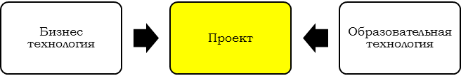
Проект – замысел переустройства того или иного участка действительности | Образование:
 | Проект - образовательная технология, нацеленная на приобретение учащимися новых знаний на основе реальной жизненной практики, формирование у учащихся специфических умений и навыков посредством системной организации проблемно-ориентированного поиска (выделение проблемы, сбор необходимой информации, планирование возможных вариантов решения проблемы, оформление выводов, анализ собственной деятельности).
 | Бизнес:
 | Проект – некоторая задача с определенными исходными данными и требуемыми результатами (целями), обуславливающими способ ее решения.
Основные требования к учебному проекту | Необходимо наличие значимой задачи (проблемы)  Выполнение проекта необходимо начинать с его планирования  Каждый проект требует исследовательской работы студентов  На завершающем этапе требуется презентация результатов работы над проектом
Результаты использования метода учебных проектов | Внешний результат можно увидеть, осмыслить, применить в реальной практической деятельности  Внутренний результат – опыт деятельности – становится бесценным достоянием студента, соединяя в себе знания и умения, компетенции и ценности
Конструирование эффективного обучения с помощью метода проекта | Процесс обучения – путешествие!  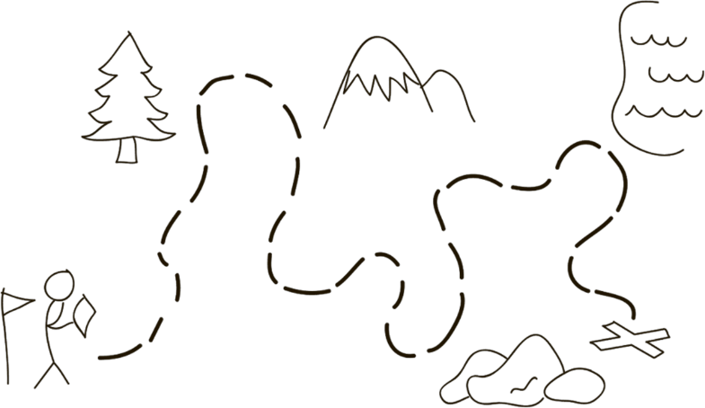
Чего не хватает? | - в знаниях  - в навыках  + недостаток мотивации  + ошибки в коммуникации  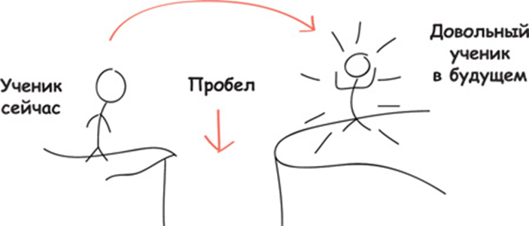
С чего начать? | Знания  - Какая информация нужна?  - В какой момент процесса она понадобится?  - В каких форматах лучше всего ее представлять?  Навыки  - В чем нужно практиковаться студентам (конкретно)?  - Какие есть возможности для практики?  Мотивация  - Будут ли они сопротивляться?  Внешние условия  - Что во внешней обстановке мешает студентам добиться успеха?  - Что необходимо для того, чтобы у них все получилось?  Коммуникации  - Четко ли сформулированы цели?
Проект | - Описание проекта  - Параметры проекта  - Определение целей проекта  - Планирование проекта  - Реализация проекта  - Проверка соответствия результатов исходным целям и задачам  - Завершение проекта
Описание проекта: | - Зачем нужен этот проект?  - Что вы получите в результате выполнения проекта?  - Какие задачи специально выведены за рамки проекта (что вы делать не будете)?  - Возможно ли появление серьезных проблем?  - Существуют ли какие-то особые условия, диктуемые заказчиком или обстоятельствами?
Описание проекта: | 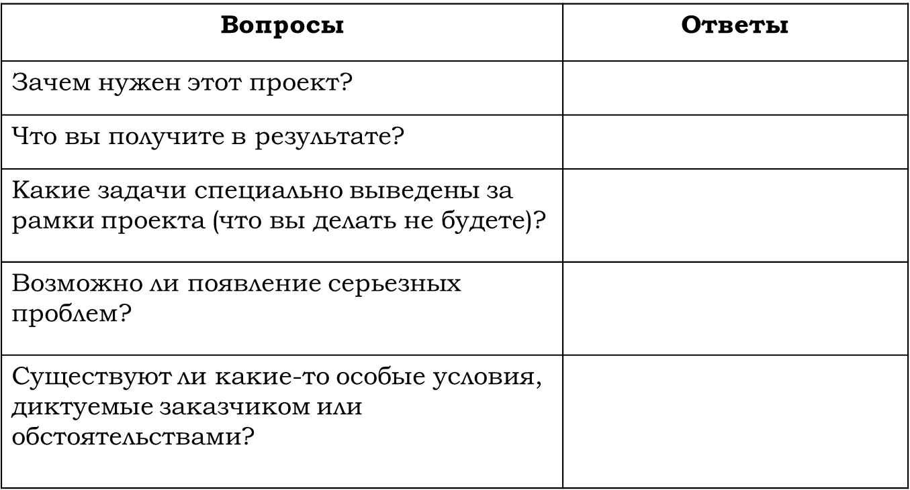
Параметры проекта: | - Объем работ  - Качество  - Сроки  - Стоимость  - Риски
Планирование проекта: | - Разделите проект на несколько крупных задач. Затем эти задачи разбейте на более мелкие. Продолжайте декомпозицию, пока не получите полный список дел.  - Оцените сроки, в которые может быть решена каждая из задач.  - Определите ресурсы для каждой задачи.  - Разделите ресурсы на те, которые у Вас есть и те, которых не хватает.  - Оцените насколько созданный план отвечает цели проекта.
Технология планирования проекта: | 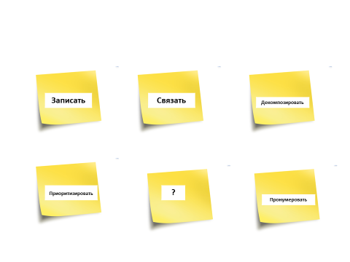
Команда проекта:  преподаватель+студент | Новичку необходимо:  - Тщательное руководство;  - Постепенное и дозированное изложение информации, особенно в начале процесса;  - Четкий план действий с конкретными и достижимыми целями;  - Рост уверенности в себе;  - Постепенное повышение уровня сложности;  - Инструктирование и постоянная обратная связь.  Опытному необходимо:  - Новые виды практики;  - Более продвинутая информация по теме;  - Инструктирование и совершенствование существующих навыков;  - Гораздо больше самостоятельности.  Профессионалу необходимо:  - Дать «банан и воду и исчезнуть»;  - По-настоящему экспертные знания;  - Помощь в измерении пройденного пути;  - Полная самостоятельность;  - Возможность делиться опытом и знаниями с другими.
Неформальные роли преподавателя в ходе руководства проектом: | - Энтузиаст  - Специалист  - Консультант  - Руководитель  - «Человек, который задает вопросы»  - Координатор  - Эксперт
Формальные роли преподавателя в ходе руководства проектом: | - Специалист по теории управления проектами  - Куратор проекта  - Руководитель проекта  - Координатор (тайм – кипер)  - Консультант
Индивидуальные проекты | - План работы над проектом может быть выстроен и отслежен с максимальной четкостью  - У студентов полноценно формируется чувство ответственности  - Студент приобретает опыт деятельности на всех этапах выполнения проекта  - Формирование у студента важнейших проектных компетенций является управляемым процессом
Индивидуальные проекты | Выполняется обучающимся в течение одного или двух  лет в рамках учебного времени, специально отведённого  учебным планом, и должен быть представлен в виде  завершённого учебного исследования или разработанного  проекта:  • информационного,  • творческого,  • социального,  • прикладного,  • инновационного,  • конструкторского,  • инженерного.
Групповые проекты | - У участников проектной группы формируются навыки сотрудничества  - Проект может быть выполнен наиболее глубоко и разносторонне  - Каждый этап работы над проектом, как правило, имеет своего ситуативного лидера, и, наоборот, каждый студент, в зависимости от своих сильных сторон, наиболее активно включен в определенный этап работы  - В рамках проектной группы могут быть образованы подгруппы, предлагающие различные пути решения проблемы, идеи, гипотезы, точки зрения – этот соревновательный элемент повышает мотивацию и улучшает качество результатов
Реализация проекта:  Календарный план | 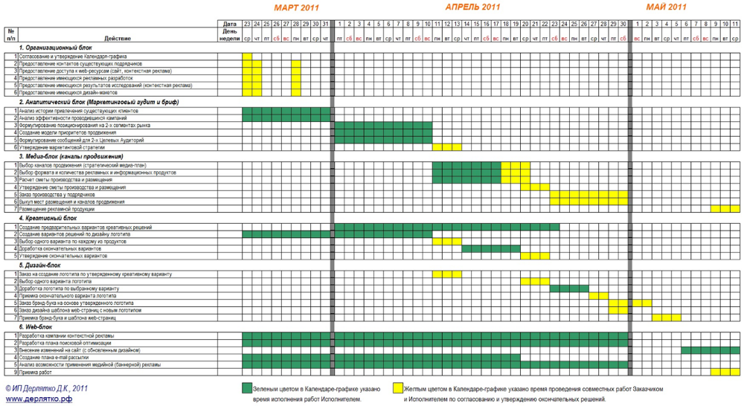
Проверка соответствия результатов исходным целям и задачам (чек – лист): | - Можете ли вы выполнить этот проект? (есть ли у вас время/средства (ресурсы) /готовы ли исполнители работать с вами)  - Стоит ($) ли вам выполнять проект?  - Нет ли лучшего способа достичь целей проекта? (по срокам / по стоимости / по объемам работ / качеству / рискам)  - Нельзя ли отказаться от каких-то задач?  - Насколько обоснованы ваши оценки?  - Нельзя ли избавиться от каких-то зависимостей?  - Нельзя ли совместить некоторые задачи?  - Нельзя ли использовать какие-то ресурсы более эффективно? (по срокам / по стоимости / по объемам работ / качеству / рискам)  - Нельзя ли выделить больше ресурсов? (например, нельзя ли завершить какие-то задачи быстрее путем привлечения большего количества исполнителей?)
Старт проекта: | - Утвердите описание и убедиться, что заказчик не хочет внести никаких изменений  - Еще раз обсудить план проекта, удостоверившись, что заказчика устраивает объем используемых ресурсов и сроки проекта  - Подтвердить доступ к необходимым ресурсам и ваши права на их использование
Запуск проекта: | чек – лист для команды  Каждый знает:  - Свою роль, порученные задачи и последовательность их выполнения  - Сроки выполнения работ по этим задачам  - Порядок информирования руководителя о ходе выполнения работ
Ход работ: | - Что каждый член команды сделал за истекшую неделю, как идет выполнение плана?  - Что члены команды намерены сделать на следующей неделе и насколько это отвечает утвержденному плану?  - Появились ли какие-то проблемы или риски, нужно ли вносить изменения в план?  - Чего добились исполнители, ответственные за решение существующих проблем, снижение рисков или проведение изменений?
Завершение проекта: | - Окончание проекта  - Рефлексия
Окончание проекта: | - Все ли результаты получены?  - Все ли работает?  - Работает ли новый продукт так, как надо по плану?  - Соответствует ли качество ожидаемому?
Критерии оценки проектной работы | - Актуальность проблемы и четкость её постановки.  - Соответствие содержания работы заявленной теме  - Четкость и конкретность формулировки проблемы, цели и задач проекта  - Четкость описания методов реализации проекта  - Самостоятельный анализ фактов по заявленной теме  - Последовательность и логичность этапов реализации проекта  - Соответствие результатов проекта поставленным задачам  - Практическая значимость проекта  - Степень реализации проекта на практике  - Наличие собственной оценки эффективности реализации проекта и оценка перспектив развития проекта

Тест: «РОЛИ В КОМАНДЕ»

КАК ЗАПОЛНЯТЬ ОПРОСНИК
Данный опросник содержит 45 пар утверждений.
Сравните два утверждения в каждой паре и разделите 5 баллов таким образом, чтобы большее количество баллов получило утверждение, которое лучше всего отражает ваши взгляды, установки или поведение на работе.
Вы можете распределять баллы между утверждениями в любом порядке на ваше усмотрение, например 5-0, 4-1, 3-2, 2-3, 1-4 или 0-5. Главное, чтобы в по каждой паре в сумме у вас получалось 5 баллов. Использовать половину балла не разрешается, поэтому вы обязательно должны отдать одному из утверждений больше баллов, чем другому.
Не беспокойтесь, если в какой-то паре вам придется поставить 0 баллов утверждению, которое вам совсем не нравится, и отдать все 5 баллов утверждению, которое вам подходит не полностью. Также не беспокойтесь, если в какой-то паре вам придется только 5 баллов между двумя утверждениями, оба из которых вам очень нравятся.
Данный Опросник с принудительным выбором разработан для получения в результате сбалансированного количества сравнений для проведения анализа. Поэтому рассматривайте каждую пару утверждений отдельно от других и независимо от того, как вы до этого отвечали на другие похожие утверждения. Не пытайтесь компенсировать какие-либо ответы в предыдущих парах, где вы были недовольны своим выбором.
Пожалуйста, заполняйте опросник максимально быстро, распределяя баллы в каждой паре скорее инстинктивно, опираясь на вашу первую спонтанную реакцию на утверждения в каждой паре. Попытки найти «правильный» ответ или обсуждение своих ответов с другими участниками могут привести к получению некорректных результатов и потери смысла данного упражнения.
Записывайте свои ответы в специальные клетки, помните, что по каждой паре у вас в сумме должно получаться 5 баллов.
Когда вы закончите отвечать, не просматривайте свои ответы еще раз и не исправляйте свои первые инстинктивные спонтанные ответы.

Члены моей команды уважают мою способность быть объективным. | 1.1
Я верю, что моя команда очень сильно полагается на мой опыт. | 1.2
Я иногда делегирую работу другим членам команды. | 2.1
Я предпочитаю делать дело, а не болтать об этом. | 2.2
Коллеги по команде вопросы отношений с клиентами стремятся обсуждать со мной. | 3.1
Я обладаю хорошими организаторскими способностями. | 3.2
Мои коллеги по команде уважают мою способность планировать. | 4.1
Опыт нужно уважать. | 4.2
Я борюсь против того, чтобы энтузиазм не помешал мне делать объективные выводы. | 5.1
Само-мотивация также важна как мотивация команды. | 5.2
Каждый в команде несет ответственность за продвижение работы вперед. | 6.1
Я лучше других в команде понимаю наш вклад в бизнес. | 6.2
Я горжусь работой, которую я выполняю для команды. | 7.1
Мне нравится обдумывать новые концепции. | 7.2

Обычно я способен оставаться объективным во время любой дискуссии в команде. | 8.1
Одна из моих сильных сторон – способность планировать. | 8.2
Упорный труд всегда вознаграждается. | 9.1
Концентрация внимания на клиенте крайне важна для успеха команды. | 9.2
Я готов начать обсуждение с коллегами по команде вопросов контроля издержек. | 10.1
Коллеги иногда приходят ко мне за советом или инструкцией. | 10.2
Команда должна лучше осознавать требования коммерческой реальности. | 11.1
Команде нужны люди, которые смогут воплотить хорошие идеи на практике. | 11.2
Я критиковал коллег по команде за их темп работы. | 12.1
Каждый член команды должен стараться подавать хороший пример для других. | 12.2
Важно, чтобы в команде был кто-то творческий. | 13.1
Нужно рассматривать все варианты перед тем, как принимать командное решение. | 13.2
Я иногда берусь за дело, не продумав все тщательно. | 14.1
Неудачное планирование – это планирование неудачи. | 14.2

Обычно я вижу, что нужно сделать, чтобы воплотить хорошие идеи в действия. | 15.1
Обычно я могу сделать вывод, кто хорошо «впишется» в команду. | 15.2
Я больше логичный, чем эмоциональный. | 16.1
У меня более коммерческий подход, чем у других членов команды. | 16.2
Меня уважают за мой такт и дипломатичность во время внешних контактов. | 17.1
Очень часто я обнаруживаю, что я координирую усилия других членов команды. | 17.2
Команде нужен кто-то с хорошим воображением для решения проблем. | 18.1
Скоординированные усилия – вот что делает команду реально эффективной. | 18.2
Я обладаю хорошими навыками планирования, и мне нравится планировать. | 19.1
Проконтролировать PR-вопросы в нашей команде вероятнее всего попросят меня. | 19.2
Я всегда стараюсь защищать свою команду от внешней критики. | 20.1
Все варианты должны быть детально проанализированы до принятия командного решения. | 20.2
Мне нравится анализировать цифры. | 21.1
У меня хорошо получается организовывать себя и других. | 21.2

Для достижения успеха каждый должен вносить максимальный вклад в работу команды. | 22.1
Члены команды часто спрашивают мое мнение по вопросам, требующим «тонкого» подхода. | 22.2
Сегодня творческое воображение очень важно для того, чтобы быть успешным членом команды. | 23.1
Команда – это больше человеческие отношения, а не дополнительные навыки. | 23.2
Если я понимаю, что коллеги по команде не правы, я непременно обсуждаю с ними это. | 24.1
Я оцениваю сильные и слабые стороны своей команды объективно. | 24.2
Члены моей команды уважают меня за мое трудолюбие. | 25.1
Меня можно охарактеризовать как ассертивного или хорошо дисциплинированного (ассертивность – доброжелательная настойчивость). | 25.2
Мне иногда доверяют вести переговоры от имени моей команды. | 26.1
Мне говорят, что я не всегда объективно расставляю приоритеты. | 26.2
Команда должна быть готова искать новые идеи. | 27.1
Я верю, что члены моей команды считают, что могут положиться на меня. | 27.2
Воплощение концепций на практике требует планирования и контроля. | 28.1
Мне нравится понимать, что я эффективный фасилитатор (человек, координирующий совещания, разборы конфликтов, противоречий). | 28.2

Я люблю экспериментировать с новыми идеями. | 29.1
Команде требуется более объективно осознавать требования коммерческой реальности. | 29.2
Люди часто обращаются ко мне за новыми идеями. | 30.1
Если бы члены команды поругались, я бы постарался их примирить. | 30.2
Меня можно охарактеризовать как надежного работника. | 31.1
Иногда в команде я играю роль «двигателя прогресса». | 31.2
Я готов помогать коллегам по команде в достижении стандартов качества. | 32.1
Иногда я выдвигаю идеи, которые не применимы полностью на практике. | 32.2
Четкие цели помогают команде оптимально использовать ограниченные ресурсы. | 33.1
Новые идеи должны тщательно тестироваться перед внедрением на практике. | 33.2
Коллеги по команде считают меня прагматиком. | 34.1
Я ищу возможности делегировать задачи другим членам команды. | 34.2
Я редко даю оценку чему-либо по первому впечатлению без какого-либо анализа. | 35.1
Очень важно пытаться разрабатывать новые подходы, даже если они не всегда работают. | 35.2

Делегированные задачи должны контролироваться для их выполнения в установленные сроки. | 36.1
Команда должна устанавливать процедуры мониторинга и контроля для выполнения разработанных планов. | 36.2
Мы должны убеждать наших клиентов, что мы хорошая команда. | 37.1
Для решения проблем нужен системный и логический подход. | 37.2
Я эффективно использую свое время и помогаю в этом другим. | 38.1
Внешние отношения также важны, как и отношения внутри команды. | 38.2
Публичный имидж команды может существенно повлиять на ее способность достигать цели. | 39.1
Работа могла бы быть уже выполнена, в то время как они все еще обсуждают приоритеты. | 39.2
Инновации очень важны, чтобы поддерживать бодрый командный дух. | 40.1
Осознание коммерческой реальности важно, если команды хочет работать эффективно. | 40.2
Я всецело самомотивирован и меня нелегко сбить с намеченного курса. | 41.1
Логическое и рациональное мышление – мои самые сильные стороны. | 41.2
Планирование критически важно, если мы хотим наилучшим образом использовать ресурсы команды. | 42.1
Мой энтузиазм по поводу новых идей иногда мешает мне быть объективным. | 42.2

Я верю, что я обладаю некоторыми природными качествами лидера. | 43.1
Меня иногда просят помочь новым людям, если они находятся в затруднении. | 43.2
Команда должна быть более проактивной в презентации своего публичного имиджа. | 44.1
Результативность в процессе достижения цели должна постоянно отслеживаться. | 44.2
У меня репутация человека, который доводит дело до конца. | 45.1
Коллеги по команде считают меня новатором. | 45.2

РОЛИ В КОМАНДЕ:
ЛИСТ АНАЛИЗА

1.2 |  | 1.1 |  | 2.1 |  | 2.2 |  | 3.1 |  | 3.2
4.2 |  | 5.1 |  | 4.1 |  | 5.2 |  | 6.2 |  | 6.1
7.2 |  | 8.1 |  | 8.2 |  | 7.1 |  | 9.2 |  | 10.1
13.1 |  | 13.2 |  | 10.2 |  | 9.1 |  | 11.1 |  | 12.1
18.1 |  | 15.2 |  | 14.2 |  | 11.2 |  | 16.2 |  | 21.2
23.1 |  | 16.1 |  | 15.1 |  | 12.2 |  | 17.1 |  | 23.2
26.2 |  | 20.2 |  | 17.2 |  | 14.1 |  | 19.2 |  | 24.1
27.1 |  | 21.1 |  | 18.2 |  | 22.1 |  | 20.1 |  | 25.2
29.1 |  | 22.2 |  | 19.1 |  | 25.1 |  | 26.1 |  | 28.2
30.1 |  | 24.2 |  | 28.1 |  | 27.2 |  | 29.2 |  | 30.2
32.2 |  | 33.2 |  | 31.2 |  | 31.1 |  | 37.1 |  | 32.1
35.2 |  | 34.1 |  | 33.1 |  | 39.2 |  | 38.2 |  | 34.2
40.1 |  | 35.1 |  | 36.2 |  | 41.1 |  | 39.1 |  | 36.1
42.2 |  | 37.2 |  | 42.1 |  | 43.2 |  | 40.2 |  | 38.1
45.2 |  | 41.2 |  | 44.2 |  | 45.1 |  | 44.1 |  | 43.1

Генератор Весы Компас Рабочая Окно Колесо
Лошадка

4.Методические материалы, определяющие процедуры оценивания знаний, умений, навыков, характеризующих этапы формирования компетенций.
Описание шкал оценивания

Учебная дисциплина формирует компетенции в соответствии с таблицей 2, процедура оценивания представлена в таблице 3 и реализуется поэтапно:
1-й этап процедуры оценивания: оценивание уровня достижения каждого из запланированных результатов обучения – дескрипторов (знаний, умений, владений) в соответствии со шкалами и критериями, установленными картами компетенций ОПОП (Приложение 1 ОПОП). Экспертной оценке преподавателя подлежит сформированность отдельных дескрипторов, для оценивания которых предназначена данная оценочная процедура текущего контроля и промежуточной аттестации согласно матрице соответствия оценочных средств результатам обучения (таблица 2).
2-й этап процедуры оценивания: интегральная оценка достижения обучающимся запланированных результатов обучения по итогам отдельных видов текущего контроля и промежуточной аттестации.

Таблица 3
Характеристика процедуры промежуточной аттестации по дисциплине
№ | Наименование оценочного средства | Периодичность и способ проведения процедуры оценивания | Методы оценивания | Виды выставляемых оценок | Способ учета индивидуальных достижений, обучающихся
1 |  | систематически на  практических занятиях (устно) | Экспертный |  | рабочая книжка преподавателя
2 |  | По окончании изучения третьего раздела (устно) | Экспертный |  | рабочая книжка преподавателя
3 |  | По результатам практических занятий либо по окончании изучения курса | Экспертный | Зачет/незачет | ведомость, зачетная книжка и учебная карточка, индивидуальный план

Шкала и процедура оценивания сформированности компетенций
На этапе промежуточной аттестации используется система оценки успеваемости обучающихся, которая позволяет преподавателю оценить уровень освоения материала обучающимися. Критерии оценивания сформированности планируемых результатов обучения (дескрипторов) представлены в карте компетенции ОПОП.
«Зачтено» – выставляется, если сформированность заявленных дескрипторов компетенций на 50% и более оценивается не ниже «удовлетворительно» при условии отсутствия критерия «неудовлетворительно». Выставляется, когда обучающийся показывает хорошие знания изученного учебного материала; самостоятельно, логично и последовательно излагает и интерпретирует материалы учебного курса; полностью раскрывает смысл предлагаемого вопроса; владеет основными терминами и понятиями изученного курса; показывает умение переложить теоретические знания на предполагаемый практический опыт.
«Незачтено» – выставляется, если сформированность заявленных дескрипторов компетенций менее чем 50% (в соответствии с картами компетенций ОПОП) оценивается критериями «удовлетворительно», «хорошо» и «отлично»: при ответе обучающегося выявились существенные пробелы в знаниях основных положений фактического материала, неумение с помощью преподавателя получить правильное решение конкретной практической задачи из числа предусмотренных рабочей программой учебной дисциплины.
Ответы и решения обучающихся оцениваются по следующим общим критериям: распознавание проблем; определение значимой информации; анализ проблем; аргументированность; использование стратегий; творческий подход; выводы; общая грамотность.
Обучающиеся обязаны сдавать все задания в сроки, установленные преподавателем.

Приложение 2

Аннотация рабочей программы дисциплины (модуля)
_______________________________________________
(индекс и наименование дисциплины (модуля) по учебному плану)
Направление подготовки (специальность) | ____________________________________  (код и наименование направления подготовки (специальности)
Направленность (профиль) | ____________________________________  (наименование)
Квалификация | ____________________________________
Форма обучения | ____________________________________  (очная, очно-заочная, заочная)
Факультет | ____________________________________
 | (наименование)
Выпускающая кафедра | ____________________________________  (наименование)
Кафедра-разработчик | ____________________________________  (наименование)

Семестр  (Курс)* | Час./з.е. | Лекции, час. | Лаборат. раб., час. | Практич. зан., час. | КСР | СРС | Контроль | Форма  контроля
Итого
* «Семестр» указываются для обучающихся по очной и очно-заочной форме, «Курс» – для обучающихся по заочной форме

Дисциплина (модуль) относится к (базовой/вариативной) части учебного плана.
Дисциплина нацелена на формирование следующих компетенций:

Общекультурные
ОК-1 | наименование компетенции
ОК-N | наименование компетенции
Общепрофессиональные
ОПК-1 | наименование компетенции
ОПК- N | наименование компетенции
Профессиональные
ПК-1 | наименование компетенции
ПК- N | наименование компетенции
Профессионально-специализированные
ПСК-1 | наименование компетенции
ПСК-N | наименование компетенции
Дополнительные (при наличии)
ДК-1 | наименование компетенции
ДК-N | наименование компетенции

Далее приводится краткое содержание дисциплины (модуля).

РПД не может быть разработана ассистентом кафедры.
Согласовывается, если РПД разработана не на выпускающей кафедре.
Нумерация таблиц в РПД должна быть сквозной. Если таблица не используется, ее необходимо удалить (не оставлять пустой). Соответственно, должна быть изменена последующая нумерация таблиц в РПД.
Изменения и дополнения в РПД не могут быть разработаны ассистентом кафедры.

